Revisión bibliográfica

Abordaje posterior de la cadera (Kocher-Langenbeck y Moore)
Abordajes · Abordajes pelvis cadera · Nivel R1-R3
Actualizado: 2026-10-09
Verificación independiente: Verificador independiente (Claude Opus 5.5), distinto del modelo redactor; cada cifra contrastada con la fuente primaria abierta (PubMed/Crossref, texto abierto Europe PMC, AO Surgery Reference, NICE CG124, PDF AAOS 2021) · 2026-10-09 · 257 cifras revisadas

Aviso educativo. Material educativo para profesionales y estudiantes de medicina. No reemplaza el juicio clínico, las guías institucionales ni la supervisión del tutor.

Biblioteca de Traumatología y Ortopedia · t.cescac.com. Texto original; las fuentes se citan con su DOI.

Contenido
1. En 30 segundos
2. Pilares
3. No olvidar
4. Definición
5. Epidemiología y uso
6. Anatomía quirúrgica
7. Variantes
8. Biomecánica
9. Clasificaciones que deciden si entras por detrás
10. Diagnóstico y estado de la cadera antes de operar
11. Imágenes: clasificar y estimar estabilidad
12. Algoritmo: elegir la entrada posterior
13. Indicaciones y cuándo no
14. Tratamiento: qué decide el abordaje y qué resultados esperar
15. Técnica: posición, planos, estructuras en riesgo y cierre
16. Reparar cápsula y rotadores: ¿cuánto protege de la luxación?
17. Ampliaciones: osteotomía trocantérica y otras
18. Comparación con otros abordajes
19. Complicaciones
20. Pronóstico
21. Rehabilitación
22. Guías y documentos de referencia
23. Perlas y trampas
24. Preguntas de autoevaluación
25. Lectura recomendada
26. Palabras clave
27. Para recordar
28. Caso de staff
29. Referencias completas

En 30 segundos
- Un solo corredor posterior con 2 usos: el Kocher-Langenbeck (K-L), largo, para ver la cara posterior del acetábulo, y el Moore o posterolateral, corto, para prótesis y hemiartroplastia [r59][r60].
- Lo que no se negocia: el nervio ciático, que corre por detrás de gemelos y obturador interno, y la arteria circunfleja femoral medial (ACFM), que pasa por detrás del obturador externo y por delante del tendón conjunto [r59][r1].
- Reparar cápsula y rotadores se asoció a 0,49 % de luxación frente a 4,46 % sin reparar en un metaanálisis de 5 estudios, pero en los ensayos aleatorizados solos la diferencia no fue significativa [r37][r39].
- La parálisis ciática iatrogénica tras fijar un acetábulo por vía posterior fue 1,4 % en el metaanálisis y 3,1 % en una serie de 644 cirugías [r24][r22].

Pilares
Ideas que no se negocian.
1. Anatomía antes que técnica: ciático por detrás de los rotadores, ACFM por detrás del obturador externo y paquete glúteo superior como límite craneal [r59][r1].
2. Los rotadores se cortan lejos de la arteria: dejar 1 cm de tendón del piriforme en el trocánter y cortar el tendón conjunto a 1 cm de su inserción [r59].
3. El ciático sufre por tensión y por retractor: rodilla flexionada y cadera en extensión; con la cadera flexionada y la rodilla extendida su tensión subió 26 % en cirugía protésica [r59][r5].
4. El abordaje se elige por el objetivo (acetábulo posterior, cabeza femoral o solo articulación), no por costumbre [r30][r60].
5. La reparación posterior tiene respaldo observacional fuerte y respaldo aleatorizado débil: se repara, pero sin prometer que previene toda luxación [r37][r39].

No olvidar
- Luxación posterior de cadera: reducir cuanto antes; reducir después de 12 h se asoció a un odds ratio de necrosis avascular de 5,627 frente a reducir antes [r36].
- Registrar la función del ciático (tibial y peroneo) antes y después de operar: práctica habitual / opinión experta.
- Pared posterior con menos de 50 % comprometido y TC dudosa: decide la prueba de estabilidad bajo anestesia, no la TC sola [r12][r13].
- En hemiartroplastia por fractura de cuello las guías discrepan: NICE sugiere considerar el abordaje anterolateral y la AAOS no halla un abordaje preferido [r57][r58].

Definición
El abordaje posterior entra a la cadera por detrás del trocánter mayor. Se separa el glúteo mayor siguiendo sus fibras, se llega a la fila de rotadores externos cortos, se cortan, se reflejan y se reparan al final. Bajo ese mismo corredor viven 2 versiones que conviene no mezclar:
- Kocher-Langenbeck (K-L). Versión larga. Su objetivo es la cara posterior del acetábulo: deja a la vista la columna posterior y el hueso retroacetabular, y la parte dorsocraneal de la superficie articular se alcanza a través del trazo de fractura o abriendo la cápsula [r59]. El paciente puede ir en prono o de lado [r59].
- Moore, Southern o posterolateral. Versión corta, siempre de lado y centrada en la articulación; en artroplastia no se baja más allá de la cresta del vasto lateral en el trocánter mayor [r60]. Es la versión que se usa para prótesis total y hemiartroplastia.
Según la referencia quirúrgica de AO, el posterolateral equivale a un K-L en decúbito lateral que se queda en la articulación: el ciático se respeta, pero no se diseca [r60]. Entender esto evita un error de residente: no son dos abordajes distintos, son dos longitudes del mismo camino.
El nombre recuerda a 2 cirujanos. En 1874, von Langenbeck abrió la cadera infectada con un corte recto que bajaba de la escotadura ciática mayor al trocánter; en 1911, Kocher propuso un trazo curvo que, desde el trocánter, sigue la dirección de las fibras del glúteo mayor rumbo a la espina ilíaca posterosuperior [r8].
En este tema vas a encontrar, en orden: anatomía quirúrgica, qué clasifica a quién entra por detrás, cuándo elegirlo, la técnica paso a paso, las ampliaciones, cómo se compara con otros abordajes y qué se complica. Es material de estudio: no sustituye al tutor ni al manual de cada implante.
Referencias de este bloque
[r8] Gänsslen A, Grechenig S, Nerlich M, Müller M. Standard Approaches to the Acetabulum Part 1: Kocher-Langenbeck Approach. Acta Chir Orthop Traumatol Cech 2016;83(3):141-6. doi:10.55095/achot2016/021 (revision · acceso resumen) https://doi.org/10.55095/achot2016/021
[r59] Ferguson T, Forward D. Kocher-Langenbeck approach to the acetabulum [Internet]. En: AO Surgery Reference. Davos: AO Foundation [consultado 2026 oct 9]. Disponible en: https://surgeryreference.aofoundation.org/orthopedic-trauma/adult-trauma/acetabulum/approach/kocher-langenbeck-approach-to-the-acetabulum (web-oficial · acceso abierto) https://surgeryreference.aofoundation.org/orthopedic-trauma/adult-trauma/acetabulum/approach/kocher-langenbeck-approach-to-the-acetabulum
[r60] Apivatthakakul T, Oh JK. Posterolateral (posterior) approach to the hip [Internet]. En: AO Surgery Reference. Davos: AO Foundation [consultado 2026 oct 9]. Disponible en: https://surgeryreference.aofoundation.org/orthopedic-trauma/adult-trauma/proximal-femur/approach/posterolateral-posterior-approach (web-oficial · acceso abierto) https://surgeryreference.aofoundation.org/orthopedic-trauma/adult-trauma/proximal-femur/approach/posterolateral-posterior-approach

Epidemiología y uso
La fractura acetabular es poco frecuente, pero va en aumento. En Suecia, entre 2001 y 2016, la incidencia pasó de 8,7 a 11 por 100 000 personas-año; 58 % de los pacientes eran hombres y 15 % de las fracturas se operó (19 % de los hombres y 10 % de las mujeres) [r7].
Entre los acetábulos que se operan, el K-L es el caballo de batalla. En el metaanálisis de 3670 fracturas, 48,7 % de los pacientes se trató con K-L, 21,9 % con ilioinguinal y 12,4 % con abordajes extendidos [r15][r8]. Datos más recientes muestran más abordajes anteriores, pero más de 40 % de los pacientes sigue operándose por K-L [r8].
Para la vía de Moore en prótesis y hemiartroplastia no hay aquí una cifra de uso en Ecuador: sin dato verificable. Lo que sí está medido es lo que pasa cuando se usa, y eso se desarrolla en los bloques de comparación y de complicaciones.
Figura 1. Abordaje usado en acetábulos operados (metaanálisis de 3670 fracturas) [r8]
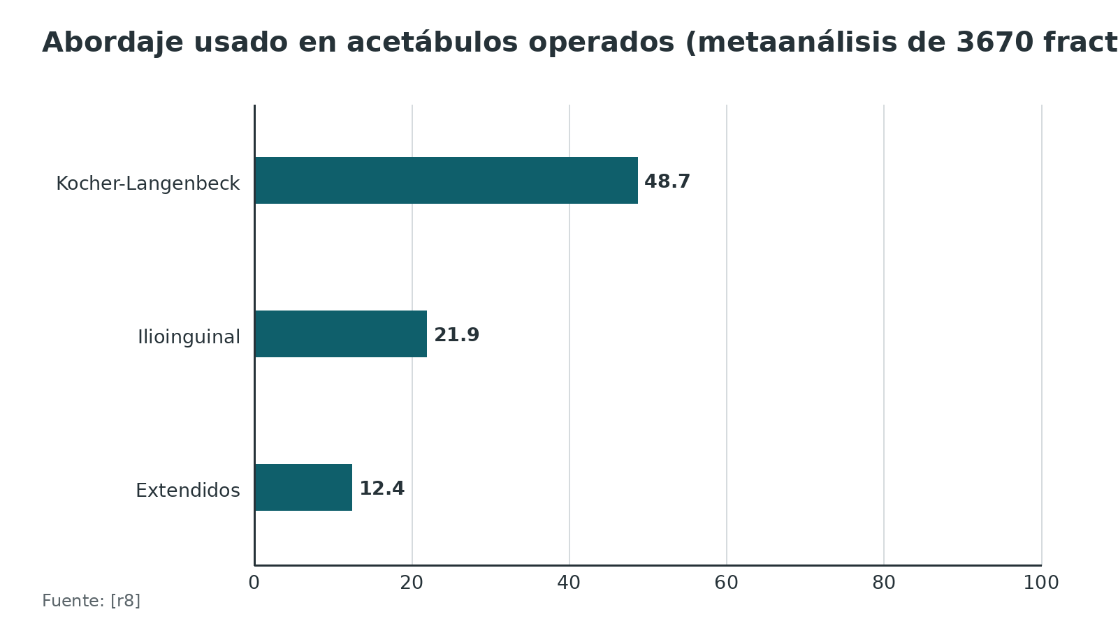
Figura 2. Incidencia de fractura acetabular en Suecia [r7]
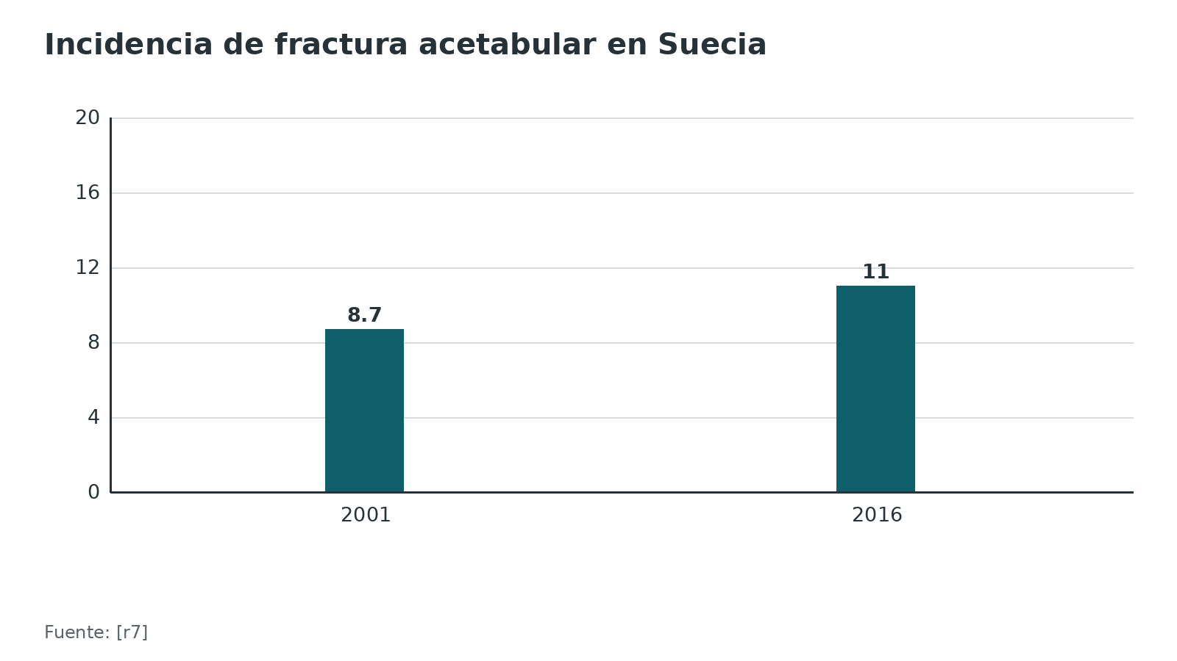
Referencias de este bloque
[r7] Lundin N, Huttunen TT, Berg HE, Marcano A, Felländer-Tsai L, Enocson A. Increasing incidence of pelvic and acetabular fractures. A nationwide study of 87,308 fractures over a 16-year period in Sweden. Injury 2021;52(6):1410-1417. doi:10.1016/j.injury.2021.03.013 (cohorte · acceso resumen) https://doi.org/10.1016/j.injury.2021.03.013
[r8] Gänsslen A, Grechenig S, Nerlich M, Müller M. Standard Approaches to the Acetabulum Part 1: Kocher-Langenbeck Approach. Acta Chir Orthop Traumatol Cech 2016;83(3):141-6. doi:10.55095/achot2016/021 (revision · acceso resumen) https://doi.org/10.55095/achot2016/021
[r15] Giannoudis PV, Grotz MR, Papakostidis C, Dinopoulos H. Operative treatment of displaced fractures of the acetabulum. A meta-analysis. J Bone Joint Surg Br 2005;87(1):2-9. doi:10.1302/0301-620x.87b1.15605 (RS-MA · acceso resumen) https://doi.org/10.1302/0301-620x.87b1.15605

Anatomía quirúrgica
Piensa el campo como una pila de capas y, en cada capa, pregúntate qué lo cruza.
1. Piel y fascia. La incisión del K-L es un trazo en ángulo: su extremo alto queda a pocos centímetros (en sentido distal y lateral) de la espina ilíaca posterosuperior, el vértice cae sobre el trocánter mayor y la rama larga sigue la cara lateral del fémur hasta la mitad del muslo, algo por debajo de donde termina el glúteo mayor [r59].
2. Glúteo mayor. Se abre a favor de sus fibras partiendo del trocánter y subiendo hasta encontrar el primer paquete neurovascular que lo atraviesa; el límite importa porque cada mitad tiene su arteria: la glútea inferior nutre la porción posterior y la glútea superior la anterior [r59]. En la versión para prótesis, el colgajo de glúteo se lleva hacia atrás [r60].
3. Rotadores externos cortos. Retirada la capa grasa, se reconocen el tendón del piriforme y, por debajo, gemelos y obturador interno [r59]. Esta fila es la puerta: se corta, se refleja y se repara.
4. El ciático. Queda en el espacio entre trocánter mayor y tuberosidad isquiática, apoyado sobre la cara posterior de gemelos y obturador interno [r59]. En una prótesis sin complicaciones no hace falta disecarlo, pero su posición se tiene presente todo el tiempo [r60].
5. Plano profundo. El obturador externo y el cuadrado femoral cierran la fila. Detrás del obturador externo cruza la arteria que irriga la cabeza.

El nervio ciático
En 45 estudios con 7068 miembros inferiores, lo habitual (tipo A) fue que el nervio saliera de la pelvis como un tronco único por debajo del piriforme: 85,2 % [r4]. En el tipo B, 9,8 %, el peroneo común atraviesa el piriforme y el tibial pasa por debajo [r4]. A la altura del borde inferior del piriforme el nervio mide en promedio 15,55 mm de ancho [r4]. En conjunto, casi 15 % se desvía del trayecto habitual: se identifica, no se supone [r4].

La irrigación de la cabeza femoral
Lo que hace especial a esta zona es que la cabeza vive de una arteria que pasa justo por el campo: la rama profunda de la ACFM es su fuente principal [r1]. En 24 caderas de cadáver inyectadas con látex, su trayecto fuera de la cápsula fue constante, y se sigue con 3 referencias [r1]:
- El borde superior del cuadrado femoral: ahí sale una rama trocantérica que señala el nivel del tendón del obturador externo [r1].
- El propio obturador externo: la rama profunda lo cruza por detrás [r1].
- El tendón conjunto (gemelo inferior, obturador interno y gemelo superior): la rama sube por delante de él, entra en la cápsula a la altura del gemelo superior y, ya dentro, se reparte en 2 a 4 vasos retinaculares sobre la cara posterosuperior del cuello [r1].
Dos matices que cambian la mesa de operaciones:
- La ACFM fue la fuente dominante en 18 de 20 cadáveres, y en los otros 2 lo fue la glútea inferior [r3]. La cápsula posterior y posterosuperior recibe ramas glúteas, y sobre su superficie, bajo el glúteo menor y los rotadores, ambos sistemas (glúteo y femoral) se comunican de forma variable [r3].
- La glútea inferior se unía a la ACFM a la altura del tendón del obturador externo en 7 de 8 especímenes; el vaso que nace de esa unión va profundo a la cápsula posterior y nunca entre la cápsula y el tendón conjunto [r2].
Traducción práctica: mientras el obturador externo siga intacto, la rama profunda resiste la luxación de la cadera hacia cualquier lado, aun con la cápsula abierta en todo su contorno y el resto de inserciones liberadas [r1]. Sobre esa base Ganz creó su luxación quirúrgica, que no secciona los rotadores; en su serie de 213 caderas no apareció necrosis avascular [r6].
Tabla 1. Estructuras clave del corredor posterior [r1] [r2] [r4] [r6] [r18] [r19] [r59]
Estructura | Dónde la encuentras | Qué hacer o qué vigilar
Nervio ciático | Por detrás de gemelos y obturador interno; sale bajo el piriforme en 85,2 % [r4][r59] | Sin presión directa ni estiramiento; compresas y rotadores como colchón [r59]
Piriforme (tendón) | Borde craneal de la fila de rotadores | Sutura y corte a 1 cm o más de la inserción, dejando 1 cm de tendón en el trocánter [r59]
Tendón conjunto (gemelos + obturador interno) | Cruza por detrás de la rama profunda de la ACFM [r1] | Marcar y cortar a 1 cm de su inserción femoral [r59]
Obturador externo | Cruzado por detrás por la rama profunda de la ACFM [r1] | Respetarlo: protege la rama profunda al luxar [r1][r6]
Cuadrado femoral | Su borde superior marca la rama trocantérica de la ACFM [r1] | Elevarlo da exposición caudal, con riesgo para la ACFM: evitarlo si se puede [r59]
Arteria glútea inferior | Se anastomosa con la ACFM junto al obturador externo en 7 de 8 especímenes [r2] | No pasar agujas profundas por el tendón conjunto al cerrar [r59]
Paquete glúteo superior | Límite craneal de la exposición estándar [r59] | Ampliar con osteotomía trocantérica o desbridar el glúteo menor caudal al paquete [r59][r18]
Primera perforante (rama ascendente) | Cerca de la inserción del glúteo mayor; calibre medio 2,1 mm [r19] | Zona segura: liberación parcial de 15 mm a 10 mm o más de la cortical posterior [r19]

Referencias de este bloque
[r1] Gautier E, Ganz K, Krügel N, Gill T, Ganz R. Anatomy of the medial femoral circumflex artery and its surgical implications. J Bone Joint Surg Br 2000;82(5):679-83. doi:10.1302/0301-620x.82b5.10426 (serie · acceso resumen) https://doi.org/10.1302/0301-620x.82b5.10426
[r2] Grose AW, Gardner MJ, Sussmann PS, Helfet DL, Lorich DG. The surgical anatomy of the blood supply to the femoral head: description of the anastomosis between the medial femoral circumflex and inferior gluteal arteries at the hip. J Bone Joint Surg Br 2008;90(10):1298-303. doi:10.1302/0301-620X.90B10.20983 (serie · acceso resumen) https://doi.org/10.1302/0301-620X.90B10.20983
[r3] Kalhor M, Beck M, Huff TW, Ganz R. Capsular and pericapsular contributions to acetabular and femoral head perfusion. J Bone Joint Surg Am 2009;91(2):409-18. doi:10.2106/JBJS.G.01679 (serie · acceso resumen) https://doi.org/10.2106/JBJS.G.01679
[r4] Tomaszewski KA, Graves MJ, Henry BM, Popieluszko P, Roy J, Pękala PA, et al. Surgical anatomy of the sciatic nerve: A meta-analysis. J Orthop Res 2016;34(10):1820-1827. doi:10.1002/jor.23186 (RS-MA · acceso resumen) https://doi.org/10.1002/jor.23186
[r6] Ganz R, Gill TJ, Gautier E, Ganz K, Krügel N, Berlemann U. Surgical dislocation of the adult hip a technique with full access to the femoral head and acetabulum without the risk of avascular necrosis. J Bone Joint Surg Br 2001;83(8):1119-24. doi:10.1302/0301-620x.83b8.11964 (serie · acceso resumen) https://doi.org/10.1302/0301-620x.83b8.11964
[r18] Vemulapalli KC, Zuelzer DA, Ahmad HA, Warner SJ, Chip Routt ML, Gary JL. Posterior Exposure in Kocher-Langenbeck With Gluteus Minimus Debridement vs. the Gibson Approach: A Cadaveric Study. J Orthop Trauma 2022;36(11):569-572. doi:10.1097/BOT.0000000000002411 (serie · acceso resumen) https://doi.org/10.1097/BOT.0000000000002411
[r19] Lin JL, Holmes A, Lynch J, Ward T, Smith PN, Hayter CL. A safe technique in performing gluteus maximus tenotomy in the Kocher-Langenbeck approach. Hip Int 2025;35(6):643-649. doi:10.1177/11207000251369368 (serie · acceso resumen) https://doi.org/10.1177/11207000251369368
[r59] Ferguson T, Forward D. Kocher-Langenbeck approach to the acetabulum [Internet]. En: AO Surgery Reference. Davos: AO Foundation [consultado 2026 oct 9]. Disponible en: https://surgeryreference.aofoundation.org/orthopedic-trauma/adult-trauma/acetabulum/approach/kocher-langenbeck-approach-to-the-acetabulum (web-oficial · acceso abierto) https://surgeryreference.aofoundation.org/orthopedic-trauma/adult-trauma/acetabulum/approach/kocher-langenbeck-approach-to-the-acetabulum
[r60] Apivatthakakul T, Oh JK. Posterolateral (posterior) approach to the hip [Internet]. En: AO Surgery Reference. Davos: AO Foundation [consultado 2026 oct 9]. Disponible en: https://surgeryreference.aofoundation.org/orthopedic-trauma/adult-trauma/proximal-femur/approach/posterolateral-posterior-approach (web-oficial · acceso abierto) https://surgeryreference.aofoundation.org/orthopedic-trauma/adult-trauma/proximal-femur/approach/posterolateral-posterior-approach

Variantes
Hay variantes que no eliges (anatómicas) y variantes que sí eliges (de abordaje).
Variantes anatómicas. Ya vimos el ciático: 85,2 % sale como tronco único bajo el piriforme (tipo A) y 9,8 % tiene el peroneo común atravesando el piriforme (tipo B) [r4]. En la irrigación, la ACFM domina en 18 de 20 cadáveres y la glútea inferior en 2 [r3]. No lo sabrás antes de operar; por eso el abordaje es prudente con ambos.
Variantes del abordaje. El mismo corredor admite ajustes según lo que necesites ver.
Tabla 2. Variantes del abordaje posterior [r17] [r18] [r30] [r59] [r60]
Variante | Qué cambia | Para qué se piensa
K-L estándar | Glúteo mayor dividido, rotadores cortados a distancia de la ACFM [r59] | Pared y columna posterior, superficie retroacetabular [r59]
K-L con osteotomía trocantérica | Se moviliza un fragmento trocantérico con el glúteo medio y se voltea hacia delante [r59][r17] | Más exposición craneal y anterior, sin retracción forzada del glúteo medio y menor [r17]
K-L con desbridamiento del glúteo menor | Se desbrida el glúteo menor caudal al paquete glúteo superior [r18] | Ganar exposición anterior y craneal en cadáver, con acceso comparable al Gibson [r18]
Gibson modificado | Se desarrolla el intervalo entre tensor de la fascia lata y glúteo mayor [r30] | Conservar la integridad del glúteo mayor; combinado con osteotomía en Pipkin IV posterior [r30]
Moore o posterolateral | Solo la parte proximal a la cresta del vasto; exposición limitada a la articulación [r60] | Artroplastia total y hemiartroplastia [r60]

Figura 3. Salida del ciático respecto al piriforme (45 estudios, 7068 miembros) [r4]
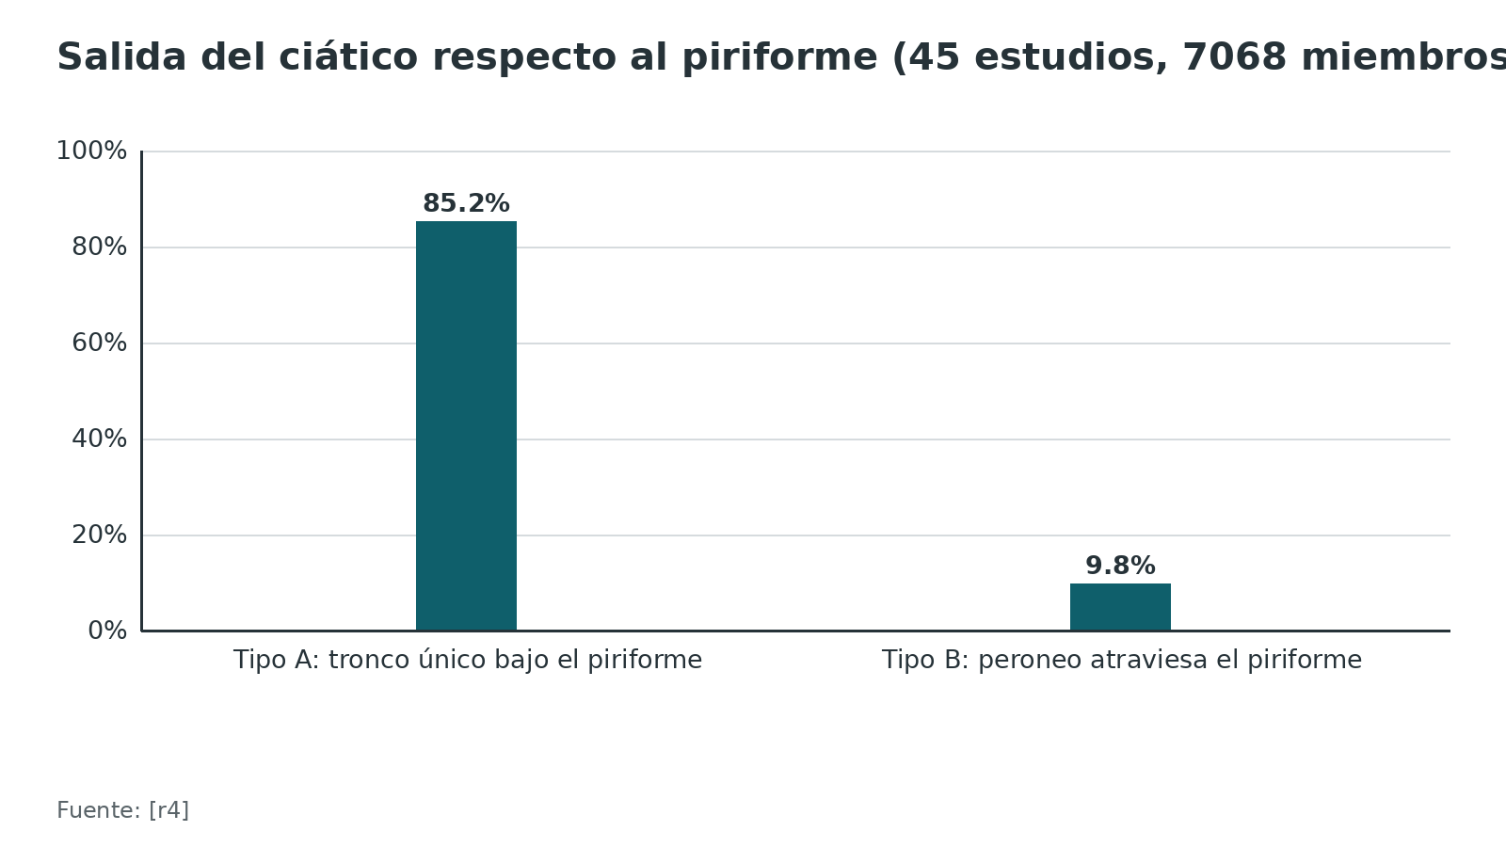
Referencias de este bloque
[r3] Kalhor M, Beck M, Huff TW, Ganz R. Capsular and pericapsular contributions to acetabular and femoral head perfusion. J Bone Joint Surg Am 2009;91(2):409-18. doi:10.2106/JBJS.G.01679 (serie · acceso resumen) https://doi.org/10.2106/JBJS.G.01679
[r4] Tomaszewski KA, Graves MJ, Henry BM, Popieluszko P, Roy J, Pękala PA, et al. Surgical anatomy of the sciatic nerve: A meta-analysis. J Orthop Res 2016;34(10):1820-1827. doi:10.1002/jor.23186 (RS-MA · acceso resumen) https://doi.org/10.1002/jor.23186
[r17] Siebenrock KA, Gautier E, Ziran BH, Ganz R. Trochanteric flip osteotomy for cranial extension and muscle protection in acetabular fracture fixation using a Kocher-Langenbeck approach. J Orthop Trauma 1998;12(6):387-91. doi:10.1097/00005131-199808000-00004 (serie · acceso resumen) https://doi.org/10.1097/00005131-199808000-00004
[r18] Vemulapalli KC, Zuelzer DA, Ahmad HA, Warner SJ, Chip Routt ML, Gary JL. Posterior Exposure in Kocher-Langenbeck With Gluteus Minimus Debridement vs. the Gibson Approach: A Cadaveric Study. J Orthop Trauma 2022;36(11):569-572. doi:10.1097/BOT.0000000000002411 (serie · acceso resumen) https://doi.org/10.1097/BOT.0000000000002411
[r30] Menger MM, Braun BJ, Herath SC, Küper MA, Rollmann MF, Histing T. Fractures of the femoral head: a narrative review. EFORT Open Rev 2021;6(11):1122-1131. doi:10.1302/2058-5241.6.210034 (revision · acceso abierto) https://doi.org/10.1302/2058-5241.6.210034
[r59] Ferguson T, Forward D. Kocher-Langenbeck approach to the acetabulum [Internet]. En: AO Surgery Reference. Davos: AO Foundation [consultado 2026 oct 9]. Disponible en: https://surgeryreference.aofoundation.org/orthopedic-trauma/adult-trauma/acetabulum/approach/kocher-langenbeck-approach-to-the-acetabulum (web-oficial · acceso abierto) https://surgeryreference.aofoundation.org/orthopedic-trauma/adult-trauma/acetabulum/approach/kocher-langenbeck-approach-to-the-acetabulum
[r60] Apivatthakakul T, Oh JK. Posterolateral (posterior) approach to the hip [Internet]. En: AO Surgery Reference. Davos: AO Foundation [consultado 2026 oct 9]. Disponible en: https://surgeryreference.aofoundation.org/orthopedic-trauma/adult-trauma/proximal-femur/approach/posterolateral-posterior-approach (web-oficial · acceso abierto) https://surgeryreference.aofoundation.org/orthopedic-trauma/adult-trauma/proximal-femur/approach/posterolateral-posterior-approach

Biomecánica
Hay 3 ideas biomecánicas que explican casi todas las decisiones de este abordaje.
1. El ciático es un cable con presupuesto de tensión. Con video-extensometría en 10 pacientes operados de prótesis por vía posterior, la tensión del nervio subió en promedio 26 % (19 % a 30 %) al flexionar la cadera con la rodilla extendida, antes de luxar la cadera [r5]. Los autores recuerdan que, en modelos animales, una deformación de ese tamaño basta para deteriorar la conducción del nervio [r5]. Por eso se evita flexionar mucho la cadera con la rodilla recta, y AO pide mantener la rodilla en 90° y la cadera en extensión durante el K-L [r5][r59].
2. Cápsula y rotadores son una banda tensora. En cadáveres con prótesis, el torque necesario para luxar fue 9,12 Nm con reparación posterior y 2,73 Nm sin ella; la reparación transósea multiplicó el torque 4,41 veces y la sutura directa 2,47 veces, mientras que el ángulo de luxación (54,6° frente a 45,1°) no cambió de forma significativa [r42].
3. Cuánto de la pared posterior aguanta la cadera. En cadáveres, las caderas a las que se les quitó menos de 20 % de la pared posterior fueron estables y las que perdieron más de 40 % fueron inestables [r11]. El intervalo entre ambos umbrales es la zona gris donde se decide con examen bajo anestesia (ver imágenes y tratamiento).
Figura 4. Torque de luxación en cadáver tras artroplastia (10 caderas) [r42]
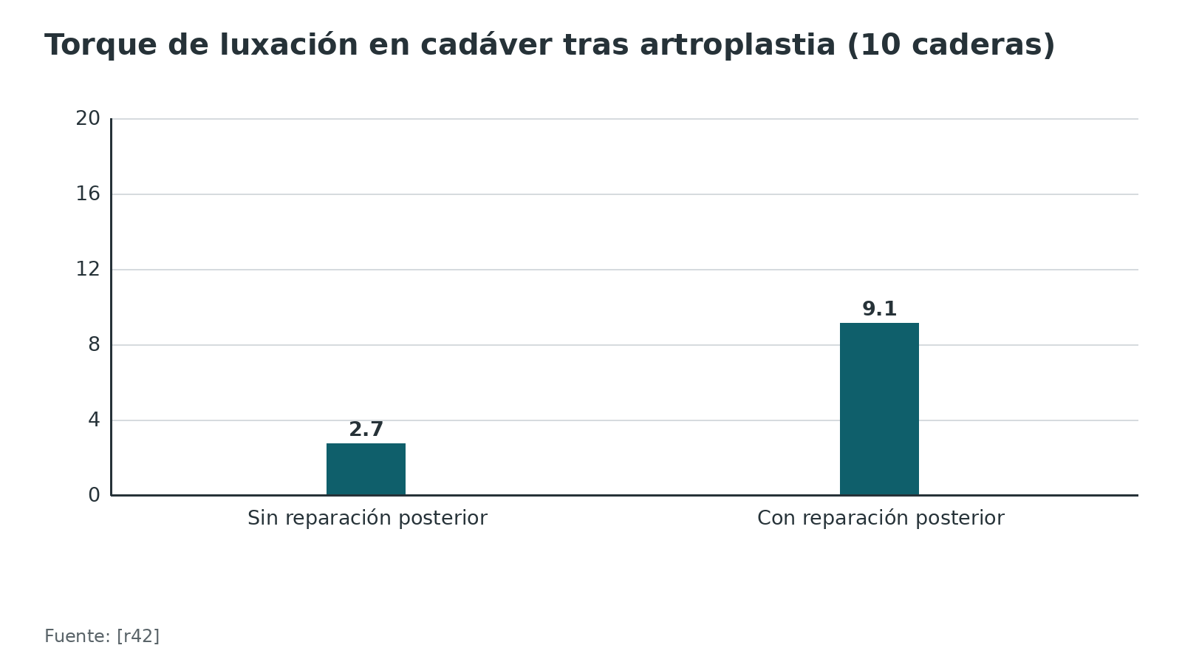
Figura 5. Torque de luxación según técnica de reparación [r42]
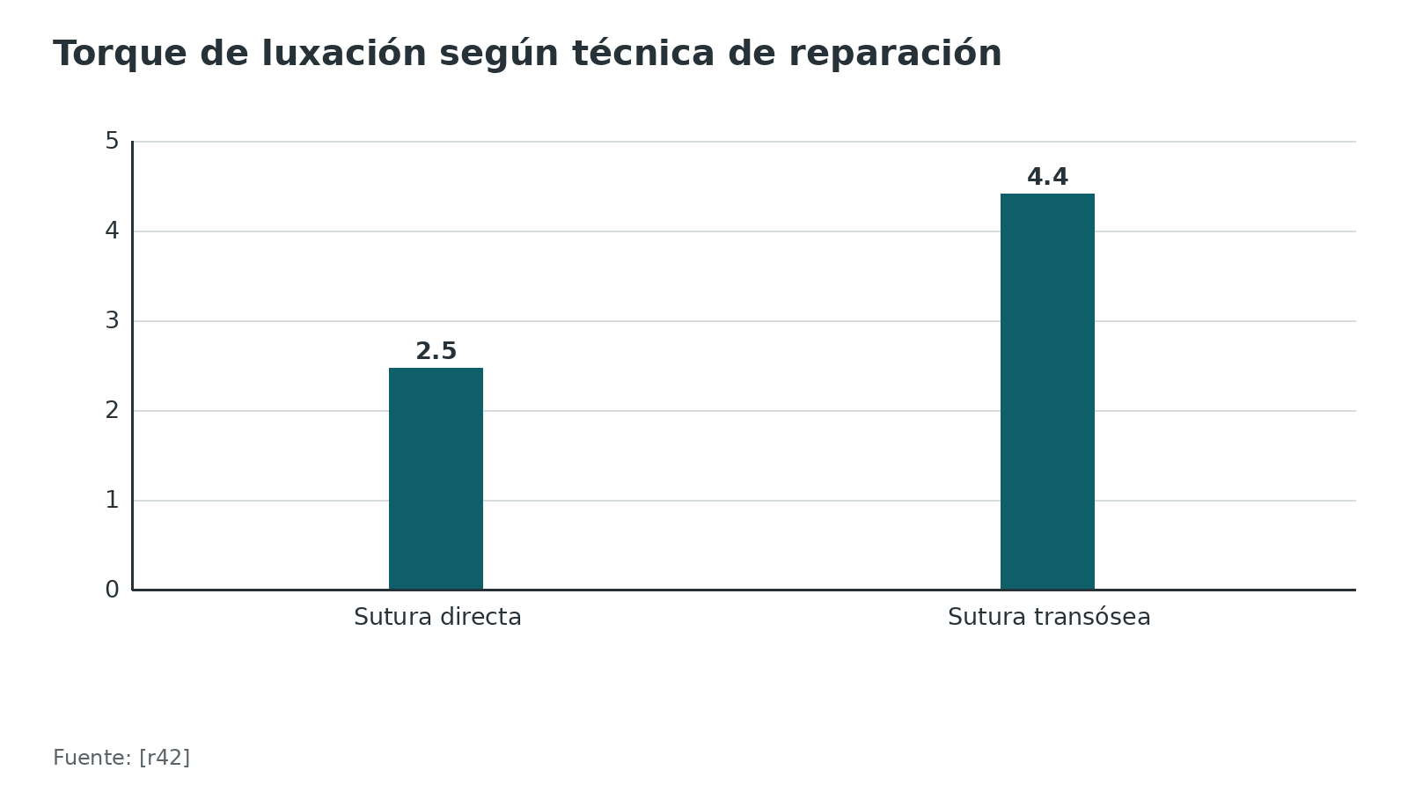
Referencias de este bloque
[r5] Fleming P, Lenehan B, O'Rourke S, McHugh P, Kaar K, McCabe JP. Strain on the human sciatic nerve in vivo during movement of the hip and knee. J Bone Joint Surg Br 2003;85(3):363-5. doi:10.1302/0301-620x.85b3.13220 (serie · acceso resumen) https://doi.org/10.1302/0301-620x.85b3.13220
[r11] Keith JE, Brashear HR, Guilford WB. Stability of posterior fracture-dislocations of the hip. Quantitative assessment using computed tomography. J Bone Joint Surg Am 1988;70(5):711-4. doi:10.2106/00004623-198870050-00011 (serie · acceso resumen) https://doi.org/10.2106/00004623-198870050-00011
[r42] Cherry A, Broderick JM, Thompson ZS, Pentland V, Dietz MJ, Khoshbin A, et al. Trans-osseous repair of the posterior structures is superior to direct suturing in posterior approach total hip arthroplasty: a comparative cadaveric study. Int Orthop 2025;49(9):2055-2061. doi:10.1007/s00264-025-06618-w (serie · acceso resumen) https://doi.org/10.1007/s00264-025-06618-w
[r59] Ferguson T, Forward D. Kocher-Langenbeck approach to the acetabulum [Internet]. En: AO Surgery Reference. Davos: AO Foundation [consultado 2026 oct 9]. Disponible en: https://surgeryreference.aofoundation.org/orthopedic-trauma/adult-trauma/acetabulum/approach/kocher-langenbeck-approach-to-the-acetabulum (web-oficial · acceso abierto) https://surgeryreference.aofoundation.org/orthopedic-trauma/adult-trauma/acetabulum/approach/kocher-langenbeck-approach-to-the-acetabulum

Clasificaciones que deciden si entras por detrás
El abordaje no tiene una clasificación propia. Lo que sí tiene son 2 clasificaciones que deciden si lo usas.
Judet-Letournel (acetábulo). Divide las fracturas en 5 patrones elementales (pared posterior, columna posterior, pared anterior, columna anterior y transversa) y 5 asociados (columna posterior con pared posterior, transversa con pared posterior, en T, columna anterior con hemitransversa posterior y ambas columnas) [r9]. Sigue siendo el estándar; su confiabilidad es moderada y mejora con evaluadores expertos, TC o modelos 3D [r9].
Pipkin (cabeza femoral). Describe la fractura de la cabeza que acompaña a una luxación posterior: tipo I por debajo de la fóvea, tipo II que se extiende por encima de la fóvea, tipo III si hay además fractura del cuello femoral y tipo IV si hay además fractura acetabular [r30].
La tabla resume qué patrones suelen entrar por vía posterior. Las celdas rotuladas «práctica habitual / opinión experta» son criterio de escuela, no cifra de estudio.
Tabla 3. Patrones de Judet-Letournel y entrada posterior [r22] [r23] [r30] [r59]
Patrón | ¿Entrada por K-L? | Apoyo
Pared posterior | Sí: abordaje de referencia; controla pared y, si hay Pipkin IV, también la cabeza | [r30][r59]
Columna posterior | Sí: el K-L muestra la columna posterior en toda su extensión | [r59]
Columna posterior + pared posterior | Sí: el K-L es el recomendado cuando hay Pipkin IV con columna o pared posterior | [r30]
Transversa | Se usa con frecuencia por vía posterior; el trazo transverso triplicó la odds de parálisis ciática (OR 3,0) | [r22][r23]
Transversa + pared posterior | Habitual por vía posterior si el desplazamiento es sobre todo posterior | Práctica habitual / opinión experta
En T | Selectiva; a veces combinada con vía anterior según el desplazamiento | Práctica habitual / opinión experta
Pared anterior, columna anterior, columna anterior + hemitransversa posterior | No: la lesión de columna anterior se aborda por ilioinguinal o Stoppa modificado | [r30]
Ambas columnas | Rara vez solo por K-L; se elige según la columna y el desplazamiento | Práctica habitual / opinión experta

Referencias de este bloque
[r9] Sahnon ASA, Atef Ramadan Mostafa Ali A, Soliman AM, Elfatih Elbadri M, Haq AU, Erenler M, et al. Letournel-Judet Classification of Acetabular Fractures: A Systematic Review of Reliability and Association With Post-traumatic Arthritis. Cureus 2025;17(10):e95278. doi:10.7759/cureus.95278 (RS-MA · acceso abierto) https://doi.org/10.7759/cureus.95278
[r22] Schaffer NE, Luther L, Ponce RB, Wrenn SP, Cave JR, Moreno-Diaz AF, et al. Iatrogenic Sciatic Nerve Injury in Posterior Acetabular Surgery: Surgeon More Predictive Than Position. J Orthop Trauma 2024;38(9):477-483. doi:10.1097/BOT.0000000000002860 (cohorte · acceso resumen) https://doi.org/10.1097/BOT.0000000000002860
[r23] Collinge C, Archdeacon M, Sagi HC. Quality of radiographic reduction and perioperative complications for transverse acetabular fractures treated by the Kocher-Langenbeck approach: prone versus lateral position. J Orthop Trauma 2011;25(9):538-42. doi:10.1097/BOT.0b013e31820b913d (cohorte · acceso resumen) https://doi.org/10.1097/BOT.0b013e31820b913d
[r30] Menger MM, Braun BJ, Herath SC, Küper MA, Rollmann MF, Histing T. Fractures of the femoral head: a narrative review. EFORT Open Rev 2021;6(11):1122-1131. doi:10.1302/2058-5241.6.210034 (revision · acceso abierto) https://doi.org/10.1302/2058-5241.6.210034
[r35] Wu S, Qian G, Huang Q, Dou B, Zheng Q, Wang W, et al. Clinical Evaluation of Femoral Head Fractures: Which Classification Systems Have the Best Universality, Reliability, and Reproducibility?. Clin Orthop Relat Res 2024;482(1):76-86. doi:10.1097/CORR.0000000000002731 (cohorte · acceso abierto) https://doi.org/10.1097/CORR.0000000000002731
[r59] Ferguson T, Forward D. Kocher-Langenbeck approach to the acetabulum [Internet]. En: AO Surgery Reference. Davos: AO Foundation [consultado 2026 oct 9]. Disponible en: https://surgeryreference.aofoundation.org/orthopedic-trauma/adult-trauma/acetabulum/approach/kocher-langenbeck-approach-to-the-acetabulum (web-oficial · acceso abierto) https://surgeryreference.aofoundation.org/orthopedic-trauma/adult-trauma/acetabulum/approach/kocher-langenbeck-approach-to-the-acetabulum

Diagnóstico y estado de la cadera antes de operar
Antes de elegir el abordaje conviene saber 3 cosas: si la cadera sigue luxada, cómo está el ciático y qué lesión ósea hay.
La cadera luxada es una urgencia por la cabeza. En el metaanálisis de luxaciones traumáticas, la tasa de necrosis avascular tras luxación posterior fue de 0,106 a 0,430 según la gravedad de la lesión, y la odds de necrosis fue 5,627 veces mayor cuando la reducción se hizo después de 12 h que antes [r36]. La reducción cerrada no espera al abordaje.
El ciático puede llegar ya dañado. En el metaanálisis de fracturas acetabulares, la parálisis ciática postraumática agrupada fue 5,1 % (IC95% 2,7 a 8,2 %) y la iatrogénica 1,4 % (IC95% 0,3 a 2,9 %) [r24]. Si no examinaste y escribiste la función tibial y peronea antes de operar, no podrás saber de quién fue el déficit. Esto es práctica habitual / opinión experta, pero la cifra anterior es la razón.
La lesión ósea. Radiografías de pelvis y TC definen el patrón de Judet-Letournel y, si hay luxación, la presencia de fragmentos libres y de fractura de cabeza (ver imágenes).
Referencias de este bloque
[r24] Stavrakakis IM, Kritsotakis EI, Giannoudis PV, Kapsetakis P, Dimitriou R, Bastian JD, et al. Sciatic nerve injury after acetabular fractures: a meta-analysis of incidence and outcomes. Eur J Trauma Emerg Surg 2022;48(4):2639-2654. doi:10.1007/s00068-022-01896-0 (RS-MA · acceso resumen) https://doi.org/10.1007/s00068-022-01896-0
[r36] Kellam P, Ostrum RF. Systematic Review and Meta-Analysis of Avascular Necrosis and Posttraumatic Arthritis After Traumatic Hip Dislocation. J Orthop Trauma 2016;30(1):10-6. doi:10.1097/BOT.0000000000000419 (RS-MA · acceso resumen) https://doi.org/10.1097/BOT.0000000000000419

Imágenes: clasificar y estimar estabilidad
Las imágenes responden 2 preguntas distintas: qué patrón es y si la cadera es estable.
Qué patrón es. Con radiografías (AP y Judet), la concordancia entre observadores en la clasificación de Letournel fue de κ 0,70 en cirujanos entrenados con Letournel, κ 0,71 en especialistas en acetábulo y κ 0,51 en cirujanos de trauma general; con TC fue 0,74, 0,69 y 0,51 [r10]. La concordancia global con el patrón visto en quirófano fue 74 %, y la TC no resultó esencial para clasificar, aunque sí lo es para ver cuerpos libres e impactación articular [r10].
Si la cadera es estable (pared posterior). Un método de TC 2D para medir el fragmento tuvo fiabilidad inter e intraobservador superior a 0,80, pero frente al examen bajo anestesia mostró sensibilidad de 90 % y especificidad de 61 %; la conclusión de los autores fue usarlo solo con fracturas de más de 50 % de la pared, y hacer el examen bajo anestesia cuando son de menos de 50 % [r12]. El estudio en cadáveres que dio origen a los umbrales clásicos encontró estabilidad con menos de 20 % de pared perdida e inestabilidad con más de 40 % [r11].
Cuando el examen bajo anestesia dice «estable». Una serie trató sin cirugía 21 paredes posteriores que resultaron estables en la fluoroscopia dinámica: ninguno de los 18 con control clínico a 2 años o más quedó por debajo de un resultado bueno, y los 15 con radiografía a ese plazo conservaban una articulación congruente, sin artrosis [r13].
La cabeza femoral. Para clasificar la fractura de cabeza en TC, en 231 caderas la concordancia entre observadores fue κ 0,81 con Pipkin, κ 0,79 con Chiron y κ 0,28 con AO/OTA [r35].
Figura 6. TC 2D para estimar estabilidad de la pared posterior (referencia: examen bajo anestesia) [r12]
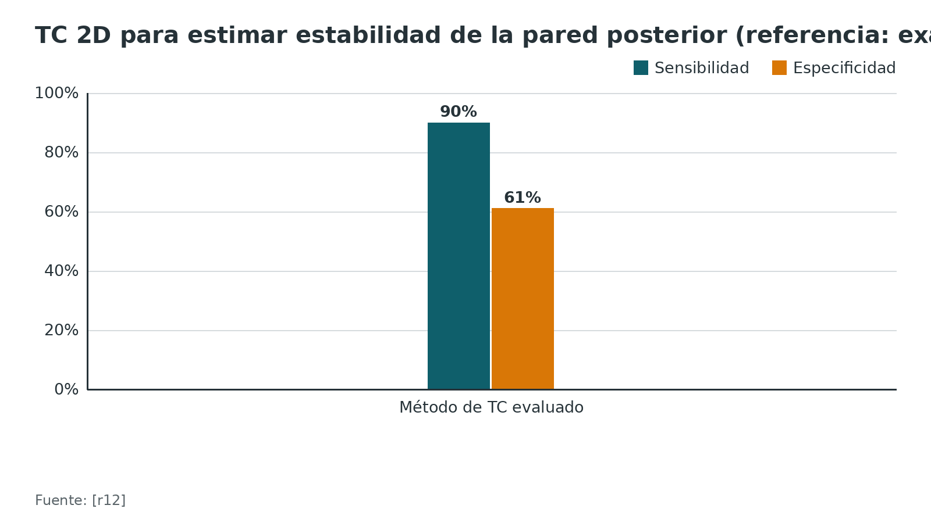
Figura 7. Concordancia interobservador de Letournel con radiografías [r10]
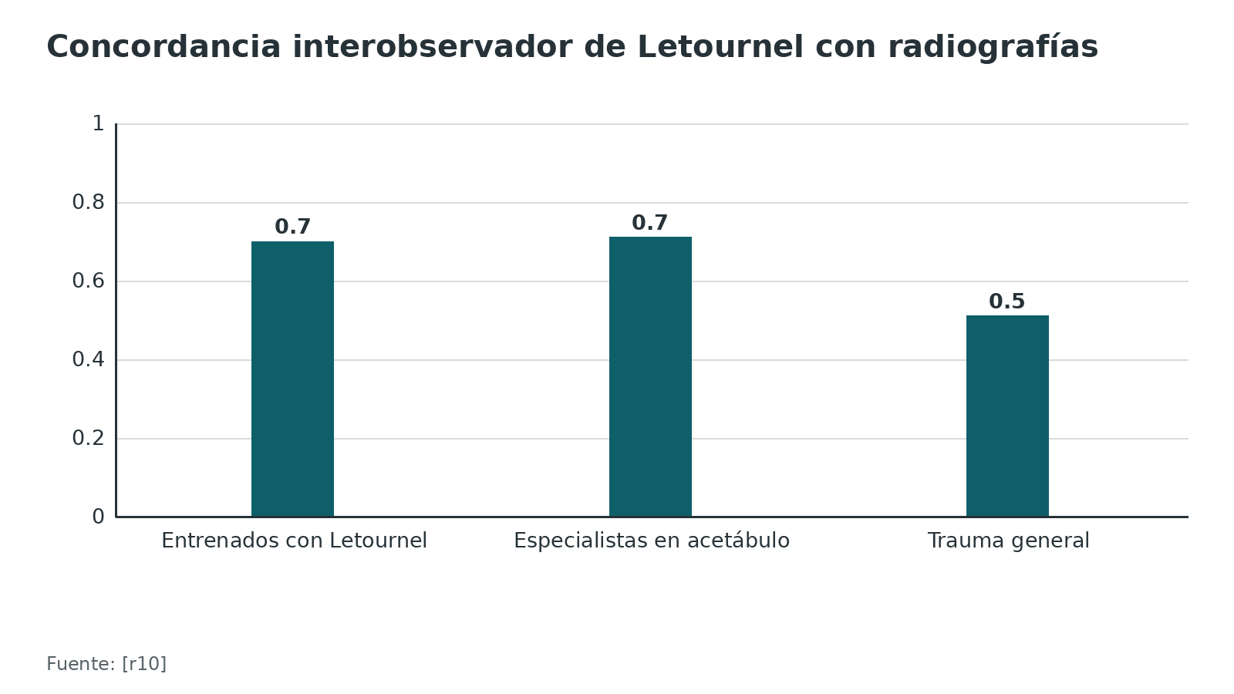
Figura 8. Concordancia interobservador al clasificar fracturas de cabeza femoral en TC (231 caderas) [r35]
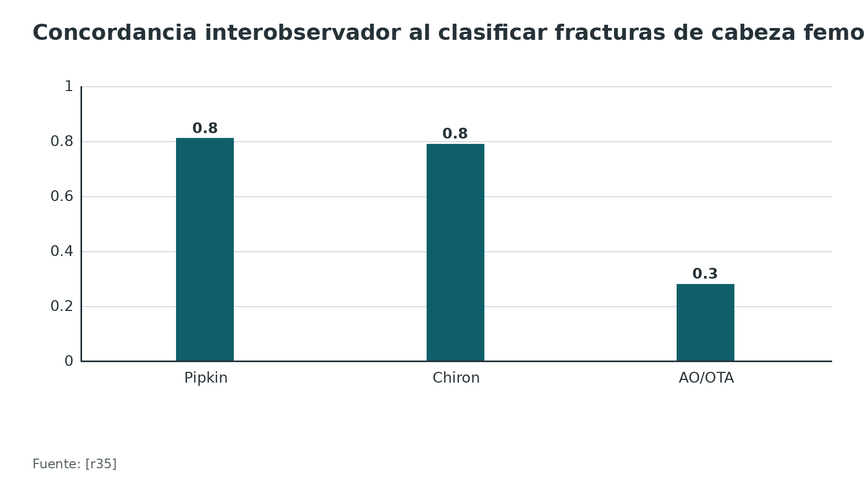
Referencias de este bloque
[r10] Beaulé PE, Dorey FJ, Matta JM. Letournel classification for acetabular fractures. Assessment of interobserver and intraobserver reliability. J Bone Joint Surg Am 2003;85(9):1704-9. doi:10.2106/00004623-200309000-00008 (cohorte · acceso resumen) https://doi.org/10.2106/00004623-200309000-00008
[r11] Keith JE, Brashear HR, Guilford WB. Stability of posterior fracture-dislocations of the hip. Quantitative assessment using computed tomography. J Bone Joint Surg Am 1988;70(5):711-4. doi:10.2106/00004623-198870050-00011 (serie · acceso resumen) https://doi.org/10.2106/00004623-198870050-00011
[r12] Reagan JM, Moed BR. Can computed tomography predict hip stability in posterior wall acetabular fractures?. Clin Orthop Relat Res 2011;469(7):2035-41. doi:10.1007/s11999-011-1790-5 (cohorte · acceso abierto) https://doi.org/10.1007/s11999-011-1790-5
[r13] Grimshaw CS, Moed BR. Outcomes of posterior wall fractures of the acetabulum treated nonoperatively after diagnostic screening with dynamic stress examination under anesthesia. J Bone Joint Surg Am 2010;92(17):2792-800. doi:10.2106/JBJS.J.00112 (serie · acceso resumen) https://doi.org/10.2106/JBJS.J.00112
[r35] Wu S, Qian G, Huang Q, Dou B, Zheng Q, Wang W, et al. Clinical Evaluation of Femoral Head Fractures: Which Classification Systems Have the Best Universality, Reliability, and Reproducibility?. Clin Orthop Relat Res 2024;482(1):76-86. doi:10.1097/CORR.0000000000002731 (cohorte · acceso abierto) https://doi.org/10.1097/CORR.0000000000002731

Algoritmo: elegir la entrada posterior
El algoritmo ordena la decisión del cirujano que se enfrenta a una cadera que podría entrar por detrás. Es un apoyo de estudio: las ramas con «opinión experta» dependen de tu tutor y de tu servicio.
Algoritmo. Elegir la entrada posterior de la cadera [r36] [r12] [r30] [r32] [r60] [r37] [r57] [r58]
# | Tipo | Paso | Siguiente
1 | Inicio | Cadera con lesión o enfermedad que podría necesitar acceso posterior | continuar → ¿Hay luxación o luxofractura posterior?
2 | Decisión | ¿Hay luxación o luxofractura posterior? | sí → Reducción cerrada urgente: reducir después de 12 h se asoció a un odds ratio de necrosis avascular de 5,627 [r36]; no → ¿Hay fractura acetabular de pared o columna posterior?
3 | Acción | Reducción cerrada urgente: reducir después de 12 h se asoció a un odds ratio de necrosis avascular de 5,627 [r36] | continuar → ¿Hay fractura acetabular de pared o columna posterior?
4 | Decisión | ¿Hay fractura acetabular de pared o columna posterior? | sí → TC y, si la pared es de menos de 50 %, examen de estabilidad bajo anestesia; el K-L es la entrada de referencia [r12][r30]; no → ¿Hay fractura de la cabeza femoral?
5 | Acción | TC y, si la pared es de menos de 50 %, examen de estabilidad bajo anestesia; el K-L es la entrada de referencia [r12][r30] | continuar → Operar con el ciático y la ACFM como estructuras a proteger
6 | Decisión | ¿Hay fractura de la cabeza femoral? | sí → ¿Se asocia a fractura acetabular posterior (Pipkin IV)?; no → ¿El objetivo es solo la articulación (prótesis o hemiartroplastia)?
7 | Decisión | ¿Se asocia a fractura acetabular posterior (Pipkin IV)? | sí → K-L o Gibson modificado con osteotomía trocantérica para ver la cabeza [r30]; no → Pipkin I o II: debate vía anterior frente a posterior; en un metaanálisis la vía posterior tuvo menos osificación heterotópica [r32][r30]
8 | Acción | K-L o Gibson modificado con osteotomía trocantérica para ver la cabeza [r30] | continuar → Operar con el ciático y la ACFM como estructuras a proteger
9 | Acción | Pipkin I o II: debate vía anterior frente a posterior; en un metaanálisis la vía posterior tuvo menos osificación heterotópica [r32][r30] | continuar → Operar con el ciático y la ACFM como estructuras a proteger
10 | Decisión | ¿El objetivo es solo la articulación (prótesis o hemiartroplastia)? | sí → Moore o posterolateral con reparación de cápsula y rotadores [r60][r37]; no → Elegir otra vía: la lesión de columna anterior se aborda por ilioinguinal o Stoppa modificado [r30]
11 | Acción | Moore o posterolateral con reparación de cápsula y rotadores [r60][r37] | continuar → ¿Es por fractura de cuello femoral?
12 | Decisión | ¿Es por fractura de cuello femoral? | sí → Las guías discrepan: NICE sugiere considerar el anterolateral y la AAOS no halla abordaje preferido; pesan el riesgo de luxación y tu experiencia [r57][r58]; no → Operar con el ciático y la ACFM como estructuras a proteger
13 | Acción | Las guías discrepan: NICE sugiere considerar el anterolateral y la AAOS no halla abordaje preferido; pesan el riesgo de luxación y tu experiencia [r57][r58] | continuar → Operar con el ciático y la ACFM como estructuras a proteger
14 | Fin | Operar con el ciático y la ACFM como estructuras a proteger | —
15 | Fin | Elegir otra vía: la lesión de columna anterior se aborda por ilioinguinal o Stoppa modificado [r30] | —

Referencias de este bloque
[r12] Reagan JM, Moed BR. Can computed tomography predict hip stability in posterior wall acetabular fractures?. Clin Orthop Relat Res 2011;469(7):2035-41. doi:10.1007/s11999-011-1790-5 (cohorte · acceso abierto) https://doi.org/10.1007/s11999-011-1790-5
[r30] Menger MM, Braun BJ, Herath SC, Küper MA, Rollmann MF, Histing T. Fractures of the femoral head: a narrative review. EFORT Open Rev 2021;6(11):1122-1131. doi:10.1302/2058-5241.6.210034 (revision · acceso abierto) https://doi.org/10.1302/2058-5241.6.210034
[r32] Wang CG, Li YM, Zhang HF, Li H, Li ZJ. Anterior approach versus posterior approach for Pipkin I and II femoral head fractures: A systemic review and meta-analysis. Int J Surg 2016;27:176-181. doi:10.1016/j.ijsu.2016.02.003 (RS-MA · acceso resumen) https://doi.org/10.1016/j.ijsu.2016.02.003
[r36] Kellam P, Ostrum RF. Systematic Review and Meta-Analysis of Avascular Necrosis and Posttraumatic Arthritis After Traumatic Hip Dislocation. J Orthop Trauma 2016;30(1):10-6. doi:10.1097/BOT.0000000000000419 (RS-MA · acceso resumen) https://doi.org/10.1097/BOT.0000000000000419
[r37] Kwon MS, Kuskowski M, Mulhall KJ, Macaulay W, Brown TE, Saleh KJ. Does surgical approach affect total hip arthroplasty dislocation rates?. Clin Orthop Relat Res 2006;447:34-8. doi:10.1097/01.blo.0000218746.84494.df (RS-MA · acceso resumen) https://doi.org/10.1097/01.blo.0000218746.84494.df
[r57] National Institute for Health and Care Excellence. Hip fracture: management (NICE guideline CG124) [Internet]. Londres: NICE; 2011 [actualizada 2023 ene 6; consultado 2026 oct 9]. Disponible en: https://www.nice.org.uk/guidance/cg124 (guia · acceso abierto) https://www.nice.org.uk/guidance/cg124/chapter/Recommendations
[r58] American Academy of Orthopaedic Surgeons. Management of Hip Fractures in Older Adults: Evidence-Based Clinical Practice Guideline [Internet]. Rosemont (IL): AAOS; 2021 dic 3 [consultado 2026 oct 9]. Disponible en: https://www.aaos.org/hipfxcpg (guia · acceso abierto) https://www.aaos.org/hipfxcpg
[r60] Apivatthakakul T, Oh JK. Posterolateral (posterior) approach to the hip [Internet]. En: AO Surgery Reference. Davos: AO Foundation [consultado 2026 oct 9]. Disponible en: https://surgeryreference.aofoundation.org/orthopedic-trauma/adult-trauma/proximal-femur/approach/posterolateral-posterior-approach (web-oficial · acceso abierto) https://surgeryreference.aofoundation.org/orthopedic-trauma/adult-trauma/proximal-femur/approach/posterolateral-posterior-approach

Indicaciones y cuándo no
Un abordaje se indica por objetivo, no por hábito. La tabla junta lo que sí tiene respaldo y lo que es criterio de escuela.
Tabla 4. Indicaciones del abordaje posterior [r13] [r22] [r30] [r31] [r32] [r47] [r53] [r57] [r58] [r59]
Situación | Por qué por detrás | Respaldo y matices
Fractura de pared posterior | El K-L muestra la pared y la columna posterior y permite revisar la articulación | Referencia en pared y columna posterior [r30][r59]. Si la cadera es estable bajo anestesia no se opera: 18 de 21 pacientes con seguimiento mínimo de 2 años, ninguno con resultado inferior a bueno [r13]
Columna posterior, sola o con pared posterior | Visión directa de la columna en toda su extensión | [r59][r30]
Luxofractura posterior con Pipkin IV | El acetábulo decide el abordaje | K-L o Gibson modificado con osteotomía trocantérica; el K-L muestra mal la cabeza, sobre todo si la cadera ya fue reducida [r30]
Transversa con desplazamiento posterior o transversa + pared posterior | Acceso a la columna posterior desde atrás | Uso frecuente en series; en 644 cirugías el trazo transverso triplicó la odds de parálisis ciática (OR 3,0) [r22]. Elección fina: práctica habitual / opinión experta
Pipkin I o II con luxación posterior | Se puede fijar la cabeza por vía posterior | En una serie pareada la vía anterior dio menos tiempo quirúrgico y menos sangrado, pero más osificación heterotópica con repercusión funcional; en el metaanálisis de 5 estudios la posterior redujo esa osificación sin diferencias funcionales [r31][r32]
Hemiartroplastia o prótesis total por fractura de cuello | Acceso rápido a la articulación sin cortar abductores | Las guías discrepan y el riesgo de luxación es mayor con la vía posterior en algunas series (ver comparación) [r57][r58][r53]
Prótesis total electiva por artrosis | Operación rápida, abductores respetados | PA con mejor puntaje de cadera que la vía lateral directa y operación más corta que la anterior directa [r47]
Cuándo no: lesión de columna anterior | El K-L no llega a la columna anterior | Se usan ilioinguinal o Stoppa modificado [r30]

Referencias de este bloque
[r13] Grimshaw CS, Moed BR. Outcomes of posterior wall fractures of the acetabulum treated nonoperatively after diagnostic screening with dynamic stress examination under anesthesia. J Bone Joint Surg Am 2010;92(17):2792-800. doi:10.2106/JBJS.J.00112 (serie · acceso resumen) https://doi.org/10.2106/JBJS.J.00112
[r22] Schaffer NE, Luther L, Ponce RB, Wrenn SP, Cave JR, Moreno-Diaz AF, et al. Iatrogenic Sciatic Nerve Injury in Posterior Acetabular Surgery: Surgeon More Predictive Than Position. J Orthop Trauma 2024;38(9):477-483. doi:10.1097/BOT.0000000000002860 (cohorte · acceso resumen) https://doi.org/10.1097/BOT.0000000000002860
[r30] Menger MM, Braun BJ, Herath SC, Küper MA, Rollmann MF, Histing T. Fractures of the femoral head: a narrative review. EFORT Open Rev 2021;6(11):1122-1131. doi:10.1302/2058-5241.6.210034 (revision · acceso abierto) https://doi.org/10.1302/2058-5241.6.210034
[r31] Swiontkowski MF, Thorpe M, Seiler JG, Hansen ST. Operative management of displaced femoral head fractures: case-matched comparison of anterior versus posterior approaches for Pipkin I and Pipkin II fractures. J Orthop Trauma 1992;6(4):437-42. doi:10.1097/00005131-199212000-00008 (cohorte · acceso resumen) https://doi.org/10.1097/00005131-199212000-00008
[r32] Wang CG, Li YM, Zhang HF, Li H, Li ZJ. Anterior approach versus posterior approach for Pipkin I and II femoral head fractures: A systemic review and meta-analysis. Int J Surg 2016;27:176-181. doi:10.1016/j.ijsu.2016.02.003 (RS-MA · acceso resumen) https://doi.org/10.1016/j.ijsu.2016.02.003
[r47] Yan L, Ge L, Dong S, Saluja K, Li D, Reddy KS, et al. Evaluation of Comparative Efficacy and Safety of Surgical Approaches for Total Hip Arthroplasty: A Systematic Review and Network Meta-analysis. JAMA Netw Open 2023;6(1):e2253942. doi:10.1001/jamanetworkopen.2022.53942 (RS-MA · acceso abierto) https://doi.org/10.1001/jamanetworkopen.2022.53942
[r53] Svenøy S, Westberg M, Figved W, Valland H, Brun OC, Wangen H, et al. Posterior versus lateral approach for hemiarthroplasty after femoral neck fracture: Early complications in a prospective cohort of 583 patients. Injury 2017;48(7):1565-1569. doi:10.1016/j.injury.2017.03.024 (cohorte · acceso resumen) https://doi.org/10.1016/j.injury.2017.03.024
[r57] National Institute for Health and Care Excellence. Hip fracture: management (NICE guideline CG124) [Internet]. Londres: NICE; 2011 [actualizada 2023 ene 6; consultado 2026 oct 9]. Disponible en: https://www.nice.org.uk/guidance/cg124 (guia · acceso abierto) https://www.nice.org.uk/guidance/cg124/chapter/Recommendations
[r58] American Academy of Orthopaedic Surgeons. Management of Hip Fractures in Older Adults: Evidence-Based Clinical Practice Guideline [Internet]. Rosemont (IL): AAOS; 2021 dic 3 [consultado 2026 oct 9]. Disponible en: https://www.aaos.org/hipfxcpg (guia · acceso abierto) https://www.aaos.org/hipfxcpg
[r59] Ferguson T, Forward D. Kocher-Langenbeck approach to the acetabulum [Internet]. En: AO Surgery Reference. Davos: AO Foundation [consultado 2026 oct 9]. Disponible en: https://surgeryreference.aofoundation.org/orthopedic-trauma/adult-trauma/acetabulum/approach/kocher-langenbeck-approach-to-the-acetabulum (web-oficial · acceso abierto) https://surgeryreference.aofoundation.org/orthopedic-trauma/adult-trauma/acetabulum/approach/kocher-langenbeck-approach-to-the-acetabulum

Tratamiento: qué decide el abordaje y qué resultados esperar
El abordaje es la mitad de una decisión; la otra mitad es operar o no operar y con qué calidad de reducción.
No operar cuando la cadera es estable y congruente. En la pared posterior, 21 pacientes con cadera estable bajo fluoroscopia dinámica se trataron sin cirugía; de los 18 con seguimiento mínimo de 2 años, ninguno tuvo un resultado inferior a bueno [r13]. En la cabeza femoral (Pipkin I y II), la revisión de 2021 acepta no operar cuando la reducción cerrada deja un escalón de 1 mm o menos, una articulación congruente y ningún fragmento atrapado; el plan es apoyo parcial con muletas durante 6 semanas como mínimo y prohibir aducción y rotación interna más allá de neutro durante unos 2 meses [r30].
Operar bien. En 262 fracturas acetabulares fijadas dentro de los 21 días, la reducción fue anatómica en 71 % (185 caderas) y el resultado clínico fue excelente en 40 %, bueno en 36 %, regular en 8 % y malo en 16 % [r14]. Lograr una reducción anatómica fue más difícil cuanto más compleja la fractura, mayor el paciente y más tardía la cirugía; y cuando se logró, el resultado clínico fue mejor [r14]. La necrosis de la cabeza apareció en 3 % (8 caderas), 6 % necesitó una prótesis total y 5 % resección de hueso ectópico [r14].
A largo plazo. En 816 fracturas fijadas por un mismo cirujano, la supervivencia de la cadera sin prótesis ni artrodesis fue 79 % a 20 años (86 % en el mejor escenario y 52 % en el peor) [r16]. En el metaanálisis de 3670 fracturas, 75 % a 80 % de los pacientes estaba bien o muy bien a unos 5 años; la artrosis fue la complicación tardía más frecuente (cerca de 20 %), la osificación heterotópica y la necrosis quedaron por debajo de 10 %, y solo 8 % volvió al quirófano, casi siempre para una prótesis [r15]. Entre los factores «controlables» de ese resultado están el momento de la cirugía, el abordaje, la calidad de la reducción y las complicaciones locales [r15].
Tabla 5. Factores que predijeron conversión a prótesis o artrodesis en 816 fracturas fijadas [r16]
Factor independiente | Qué significa para quien opera
Reducción no anatómica | Es lo modificable: la meta del abordaje es poder lograr y comprobar la reducción [r16]
Edad mayor de 40 años | No se cambia; sí se informa al paciente [r16]
Luxación anterior, impactación acetabular, lesión de cartílago de la cabeza | Lesiones de entrada que empeoran el pronóstico [r16]
Pared posterior comprometida | Predictor negativo independiente en esa serie [r16]
Incongruencia posoperatoria del techo | Se revisa en la imagen de control [r16]
Desplazamiento inicial de 20 mm o más; abordaje iliofemoral extendido | Predictores negativos en esa serie [r16]

Figura 9. Resultado clínico tras fijación acetabular a menos de 21 días (262 fracturas) [r14]
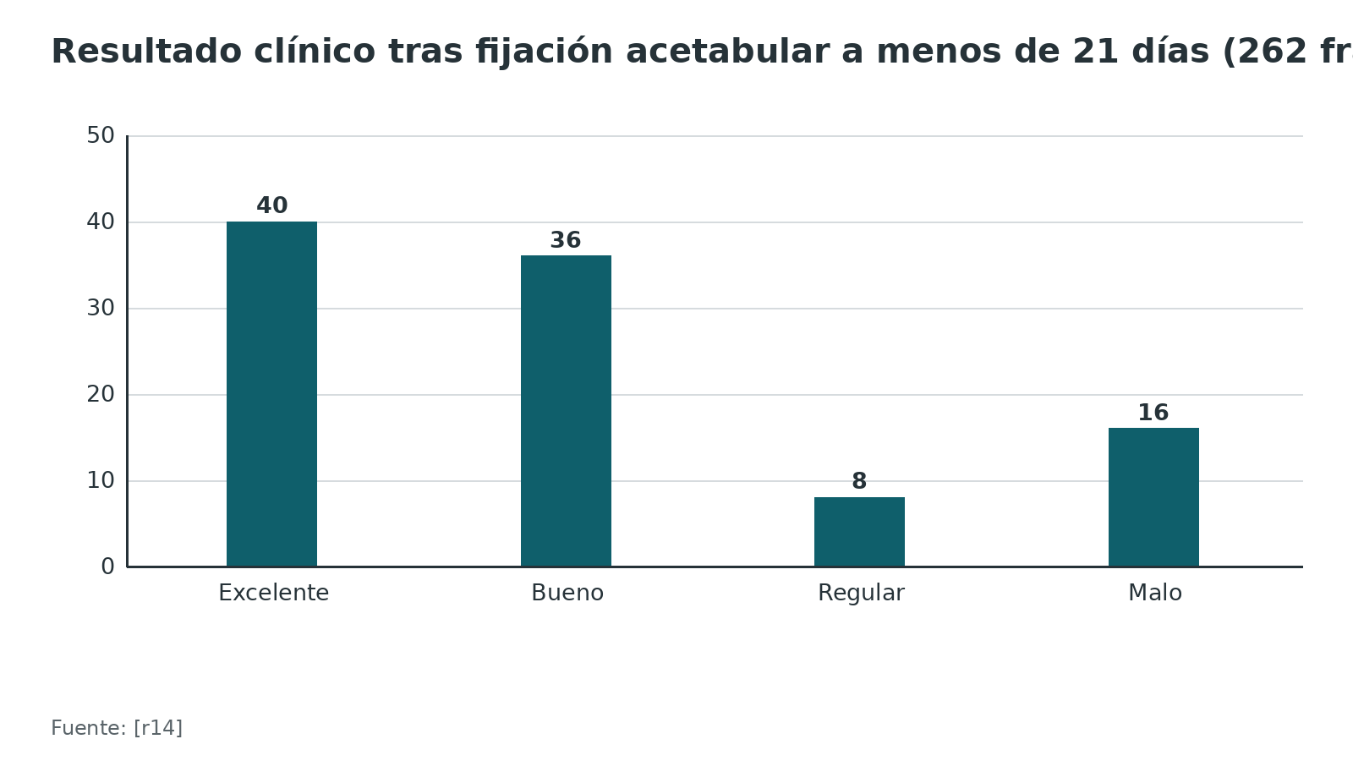
Figura 10. Supervivencia de la cadera a 20 años tras fijación (816 fracturas) [r16]
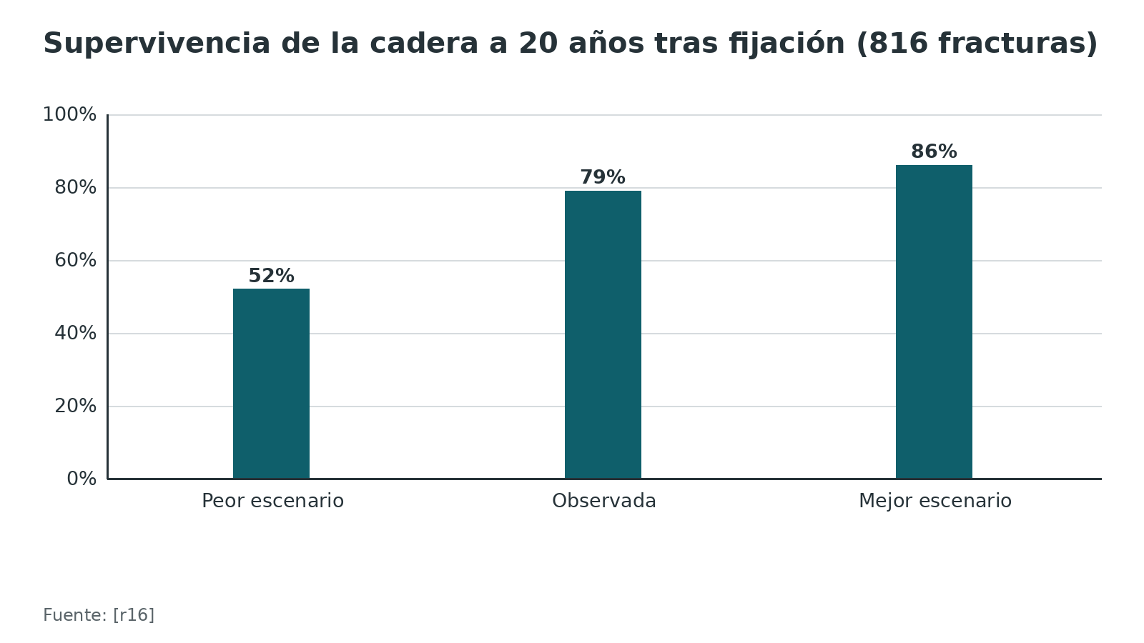
Referencias de este bloque
[r13] Grimshaw CS, Moed BR. Outcomes of posterior wall fractures of the acetabulum treated nonoperatively after diagnostic screening with dynamic stress examination under anesthesia. J Bone Joint Surg Am 2010;92(17):2792-800. doi:10.2106/JBJS.J.00112 (serie · acceso resumen) https://doi.org/10.2106/JBJS.J.00112
[r14] Matta JM. Fractures of the acetabulum: accuracy of reduction and clinical results in patients managed operatively within three weeks after the injury. J Bone Joint Surg Am 1996;78(11):1632-45. doi:10.2106/00004623-199611000-00002 (serie · acceso resumen) https://doi.org/10.2106/00004623-199611000-00002
[r15] Giannoudis PV, Grotz MR, Papakostidis C, Dinopoulos H. Operative treatment of displaced fractures of the acetabulum. A meta-analysis. J Bone Joint Surg Br 2005;87(1):2-9. doi:10.1302/0301-620x.87b1.15605 (RS-MA · acceso resumen) https://doi.org/10.1302/0301-620x.87b1.15605
[r16] Tannast M, Najibi S, Matta JM. Two to twenty-year survivorship of the hip in 810 patients with operatively treated acetabular fractures. J Bone Joint Surg Am 2012;94(17):1559-67. doi:10.2106/JBJS.K.00444 (cohorte · acceso resumen) https://doi.org/10.2106/JBJS.K.00444
[r30] Menger MM, Braun BJ, Herath SC, Küper MA, Rollmann MF, Histing T. Fractures of the femoral head: a narrative review. EFORT Open Rev 2021;6(11):1122-1131. doi:10.1302/2058-5241.6.210034 (revision · acceso abierto) https://doi.org/10.1302/2058-5241.6.210034

Técnica: posición, planos, estructuras en riesgo y cierre
Esta sección es apoyo de estudio. Cada paso está pensado para que entiendas por qué se hace, no para sustituir al tutor ni al manual del implante.

Qué hacer antes de empezar (práctica habitual / opinión experta, salvo lo citado)
- Define el objetivo: acetábulo, cabeza femoral o solo articulación (ver algoritmo).
- Planifica en TC dónde están el fragmento, la impactación y los fragmentos libres.
- Prepara la forma de proteger el ciático: posición, retractores y compresas. Para el K-L, AO recomienda rodilla en 90° y cadera extendida durante todo el procedimiento [r59].

Prono o lateral: la evidencia que discrepa
- En 1045 pacientes de 3 centros, la parálisis ciática posoperatoria fue 9,5 % en prono (43 de 455) y 1,5 % en lateral (9 de 590); en la pared posterior la posición no influyó, y en los demás patrones el prono tuvo una odds ajustada de 7,14 [r21].
- En 644 cirugías de 9 cirujanos, 3,1 % en prono y 3,3 % en lateral, sin diferencia; pesaron más el cirujano y el trazo transverso (OR 3,0) [r22].
- En 66 fracturas transversas, el desplazamiento residual máximo fue 2,1 mm en lateral y 1,3 mm en prono (P 0,08), y la reducción fue anatómica en 61 % de las operadas en prono frente a 42 % de las operadas en lateral (P 0,21), sin diferencias significativas [r23].
- Lectura: son estudios retrospectivos; ninguno es un ensayo aleatorizado. Elige la posición con la que tu equipo reduce y protege mejor, y no la presentes como segura por sí sola.

Cómo saber que la reducción está bien
Práctica habitual / opinión experta: mira la superficie articular posterior directamente y confirma con fluoroscopia en varias proyecciones y con TC posoperatoria. Los criterios de Matta clasifican la reducción en anatómica, imperfecta o mala [r23]; en 262 caderas, 71 % quedó anatómica y eso se asoció a mejor resultado clínico [r14]. Si no abriste la cápsula, no podrás ver la articulación después de fijar [r59].

Los pasos, en 2 versiones: Kocher-Langenbeck y Moore
Tabla 6. Errores frecuentes del residente y cómo evitarlos [r1] [r5] [r29] [r59] [r60]
Error | Consecuencia | Cómo evitarlo
Retractor fijo en la escotadura ciática mayor sin proteger | Parálisis ciática | Compresas y rotadores como colchón; ni presión directa ni estiramiento sobre el nervio [r59]
Cadera flexionada con rodilla extendida durante la reducción | Aumento medio de 26 % de la tensión del ciático | Rodilla flexionada y cadera extendida [r5][r59]
En el K-L, cortar el piriforme y el tendón conjunto al ras del trocánter (técnica de prótesis) | Daño a la rama profunda de la ACFM | Cortar a 1 cm de la inserción y no tocar el obturador externo [r59][r1]
Elevar el cuadrado femoral sin necesidad | Riesgo para la ACFM | Hacerlo solo si necesitas exposición caudal [r59]
Cortar los tendones sin marcarlos | Reparación imposible o débil | Suturas gruesas de tracción antes de cortar [r60]
Cerrar sin revisar la articulación | Fragmentos retenidos: odds de osificación heterotópica 7,42 | Inspección articular y lavado antes de cerrar [r29][r59]
Pasar la aguja profunda por el tendón conjunto al reparar | Lesión de la ACFM | Pasos superficiales o transóseos [r59]

Figura 11. Falla de la reinserción de rotadores y cápsula (métodos distintos, no comparables entre sí) [r44] [r40] [r43]
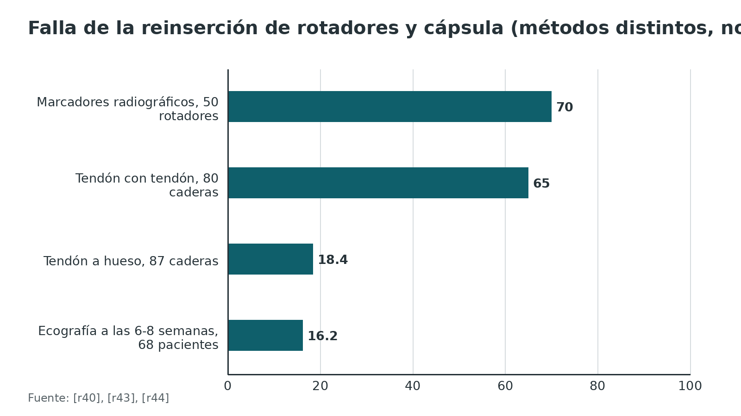
Referencias de este bloque
[r1] Gautier E, Ganz K, Krügel N, Gill T, Ganz R. Anatomy of the medial femoral circumflex artery and its surgical implications. J Bone Joint Surg Br 2000;82(5):679-83. doi:10.1302/0301-620x.82b5.10426 (serie · acceso resumen) https://doi.org/10.1302/0301-620x.82b5.10426
[r5] Fleming P, Lenehan B, O'Rourke S, McHugh P, Kaar K, McCabe JP. Strain on the human sciatic nerve in vivo during movement of the hip and knee. J Bone Joint Surg Br 2003;85(3):363-5. doi:10.1302/0301-620x.85b3.13220 (serie · acceso resumen) https://doi.org/10.1302/0301-620x.85b3.13220
[r14] Matta JM. Fractures of the acetabulum: accuracy of reduction and clinical results in patients managed operatively within three weeks after the injury. J Bone Joint Surg Am 1996;78(11):1632-45. doi:10.2106/00004623-199611000-00002 (serie · acceso resumen) https://doi.org/10.2106/00004623-199611000-00002
[r16] Tannast M, Najibi S, Matta JM. Two to twenty-year survivorship of the hip in 810 patients with operatively treated acetabular fractures. J Bone Joint Surg Am 2012;94(17):1559-67. doi:10.2106/JBJS.K.00444 (cohorte · acceso resumen) https://doi.org/10.2106/JBJS.K.00444
[r19] Lin JL, Holmes A, Lynch J, Ward T, Smith PN, Hayter CL. A safe technique in performing gluteus maximus tenotomy in the Kocher-Langenbeck approach. Hip Int 2025;35(6):643-649. doi:10.1177/11207000251369368 (serie · acceso resumen) https://doi.org/10.1177/11207000251369368
[r20] Nolte E, Blommer J, Som M, Parsa S, Kim P, Hasan S, et al. Frequency and Characteristics of Posterior Labral Injuries in Operative Acetabular Fractures Treated Through a Posterior Approach: A Prospective Observational Study. J Orthop Trauma 2024;38(2):83-87. doi:10.1097/BOT.0000000000002736 (cohorte · acceso abierto) https://doi.org/10.1097/BOT.0000000000002736
[r21] Chen JY, Sharma I, Sabbagh RS, Narendran N, Everhart JS, Slaven JE, et al. Risk of Postoperative Sciatic Nerve Palsy After Posterior Acetabular Fracture Fixation: Does Patient Position Matter?. J Orthop Trauma 2023;37(2):64-69. doi:10.1097/BOT.0000000000002481 (cohorte · acceso resumen) https://doi.org/10.1097/BOT.0000000000002481
[r22] Schaffer NE, Luther L, Ponce RB, Wrenn SP, Cave JR, Moreno-Diaz AF, et al. Iatrogenic Sciatic Nerve Injury in Posterior Acetabular Surgery: Surgeon More Predictive Than Position. J Orthop Trauma 2024;38(9):477-483. doi:10.1097/BOT.0000000000002860 (cohorte · acceso resumen) https://doi.org/10.1097/BOT.0000000000002860
[r23] Collinge C, Archdeacon M, Sagi HC. Quality of radiographic reduction and perioperative complications for transverse acetabular fractures treated by the Kocher-Langenbeck approach: prone versus lateral position. J Orthop Trauma 2011;25(9):538-42. doi:10.1097/BOT.0b013e31820b913d (cohorte · acceso resumen) https://doi.org/10.1097/BOT.0b013e31820b913d
[r29] Yoon YC, Oh CW, Han SR, Son SW, Kim JW. Incidence and independent predictors of heterotopic ossification after posterior acetabular fixation without routine prophylaxis: A large cohort study. Injury 2026;57(6):113264. doi:10.1016/j.injury.2026.113264 (cohorte · acceso resumen) https://doi.org/10.1016/j.injury.2026.113264
[r40] Moon JK, Kim Y, Hwang KT, Yang JH, Kim YH. The incidence of hip dislocation and suture failure according to two different types of posterior soft tissue repair techniques in total hip arthroplasty: a prospective randomized controlled trial. Int Orthop 2018;42(9):2049-2056. doi:10.1007/s00264-018-3884-0 (ECA · acceso resumen) https://doi.org/10.1007/s00264-018-3884-0
[r41] Sun C, Zhang X, Ma Q, Du R, Cai X, Yang H. Transosseous versus transmuscular repair of the posterior soft tissue in primary hip arthroplasty: a meta-analysis. J Orthop Surg Res 2020;15(1):547. doi:10.1186/s13018-020-02084-9 (RS-MA · acceso abierto) https://doi.org/10.1186/s13018-020-02084-9
[r43] Stangl-Correa P, Stangl-Herrera W, Correa-Valderrama A, Ron-Translateur T, Cantor EJ, Palacio-Villegas JC. Postoperative Failure Frequency of Short External Rotator and Posterior Capsule With Successful Reinsertion After Primary Total Hip Arthroplasty: An Ultrasound Assessment. J Arthroplasty 2020;35(12):3607-3612. doi:10.1016/j.arth.2020.06.065 (cohorte · acceso resumen) https://doi.org/10.1016/j.arth.2020.06.065
[r44] Stähelin T, Vienne P, Hersche O. Failure of reinserted short external rotator muscles after total hip arthroplasty. J Arthroplasty 2002;17(5):604-7. doi:10.1054/arth.2002.32187 (serie · acceso resumen) https://doi.org/10.1054/arth.2002.32187
[r59] Ferguson T, Forward D. Kocher-Langenbeck approach to the acetabulum [Internet]. En: AO Surgery Reference. Davos: AO Foundation [consultado 2026 oct 9]. Disponible en: https://surgeryreference.aofoundation.org/orthopedic-trauma/adult-trauma/acetabulum/approach/kocher-langenbeck-approach-to-the-acetabulum (web-oficial · acceso abierto) https://surgeryreference.aofoundation.org/orthopedic-trauma/adult-trauma/acetabulum/approach/kocher-langenbeck-approach-to-the-acetabulum
[r60] Apivatthakakul T, Oh JK. Posterolateral (posterior) approach to the hip [Internet]. En: AO Surgery Reference. Davos: AO Foundation [consultado 2026 oct 9]. Disponible en: https://surgeryreference.aofoundation.org/orthopedic-trauma/adult-trauma/proximal-femur/approach/posterolateral-posterior-approach (web-oficial · acceso abierto) https://surgeryreference.aofoundation.org/orthopedic-trauma/adult-trauma/proximal-femur/approach/posterolateral-posterior-approach

Reparar cápsula y rotadores: ¿cuánto protege de la luxación?
Es la pregunta que más se discute del Moore. La respuesta corta: la reparación parece ayudar, pero la mejor evidencia aleatorizada es débil y la reparación no siempre se mantiene.
Lo que dicen los estudios observacionales. Un metaanálisis de 5 estudios halló luxación de 0,49 % con reparación frente a 4,46 % sin reparación, un riesgo relativo de 8,21 (IC95% 4,05 a 16,67) para la ausencia de reparación [r37]. En una cohorte de 1078 prótesis con capsulectomía posterior completa, 52 (4,8 %) tuvieron luxación temprana, frente a 3 de 437 (0,7 %) con reparación formal de cápsula; la única complicación del grupo reparado fue la avulsión del trocánter mayor en 4 de 437 (0,9 %) [r38].
Lo que dicen los ensayos. Un metaanálisis de 2017 reunió 4816 casos de 10 estudios, de los cuales solo 3 eran ensayos aleatorizados [r39]. Con todo junto, reparar bajó la luxación temprana; con los 3 ensayos aislados, la diferencia dejó de ser significativa [r39]. Cerrar la cápsula rindió más que suturar solo los rotadores, y las complicaciones aparecieron solo del lado reparado: 4 fracturas del trocánter mayor, 2 parálisis ciáticas y 1 infección [r39].
¿Cómo reparar? Un ensayo aleatorizado de 167 prótesis comparó la reinserción transósea (tendón a hueso) con la sutura al tendón del glúteo medio: la falla de la sutura fue 18,4 % frente a 65 % (p < 0,001), y la luxación fue significativamente mayor en el grupo tendón con tendón (1,1 % en el de tendón a hueso; p = 0,041) [r40]. Un metaanálisis de 7 estudios (1417 pacientes) coincidió: la reparación transósea tuvo menos luxación (P = 0,003) y menos sangrado, sin diferencia en fractura trocantérica ni en tiempo quirúrgico [r41]. En cadáver, la reparación transósea elevó más el torque de luxación que la sutura directa [r42].
¿Se mantiene lo reparado? Con marcadores radiográficos, 70 % de 50 reparaciones de rotadores falló, 26 en el primer día [r44]. Con ecografía a las 6-8 semanas, la falla fue 16,2 % en 68 pacientes con reinserción exitosa en cirugía [r43]. Los métodos de medición son distintos, así que no se pueden comparar directamente.
Contexto de otras causas de luxación. Un metaanálisis de 125 estudios (4 633 935 prótesis primarias, todos los abordajes) dio una luxación agrupada de 2,10 % (IC95% 1,83 a 2,38) [r45]. En ese trabajo bajaron el riesgo factores del cirujano (más experiencia y más volumen), del implante (cabeza más grande, doble movilidad) y de la vía: el anterolateral, el anterior directo y el lateral, pero también el posterior cuando se reparan rotadores y cápsula [r45].
Y las restricciones de movimiento. En un ensayo de 1133 pacientes operados por vía posterior con reparación capsular, hubo 10 luxaciones (0,88 %): 6 con restricciones y 4 sin ellas (OR 0,60; IC95% 0,17 a 2,17); los puntajes funcionales fueron mejores sin restricciones a las 6 semanas (76,78 frente a 74,48) [r56].
Tabla 7. Reparación posterior: qué mostró cada estudio [r37] [r38] [r39] [r40] [r41] [r56]
Estudio | Diseño | Resultado principal
Kwon 2006 | Metaanálisis de 5 estudios | Luxación 0,49 % con reparación frente a 4,46 % sin ella [r37]
White 2001 | Cohorte de 1078 prótesis sin reparación y 437 con reparación | 4,8 % con capsulectomía completa frente a 0,7 % con reparación [r38]
Metaanálisis de 2017 | 10 estudios, 3 ensayos | Menos luxación con reparación; sin diferencia significativa en los ensayos solos [r39]
Ensayo de 2018 | 167 prótesis | Falla de sutura 18,4 % (tendón a hueso) frente a 65 % (tendón con tendón) [r40]
Metaanálisis de 2020 | 7 estudios, 1417 pacientes | Reparación transósea con menos luxación (P = 0,003) [r41]
Ensayo de 2026 | 1133 pacientes con reparación capsular | Luxación global 0,88 %; sin diferencia entre con y sin restricciones (OR 0,60) [r56]

Figura 12. Luxación temprana de la prótesis por vía posterior [r37] [r38]
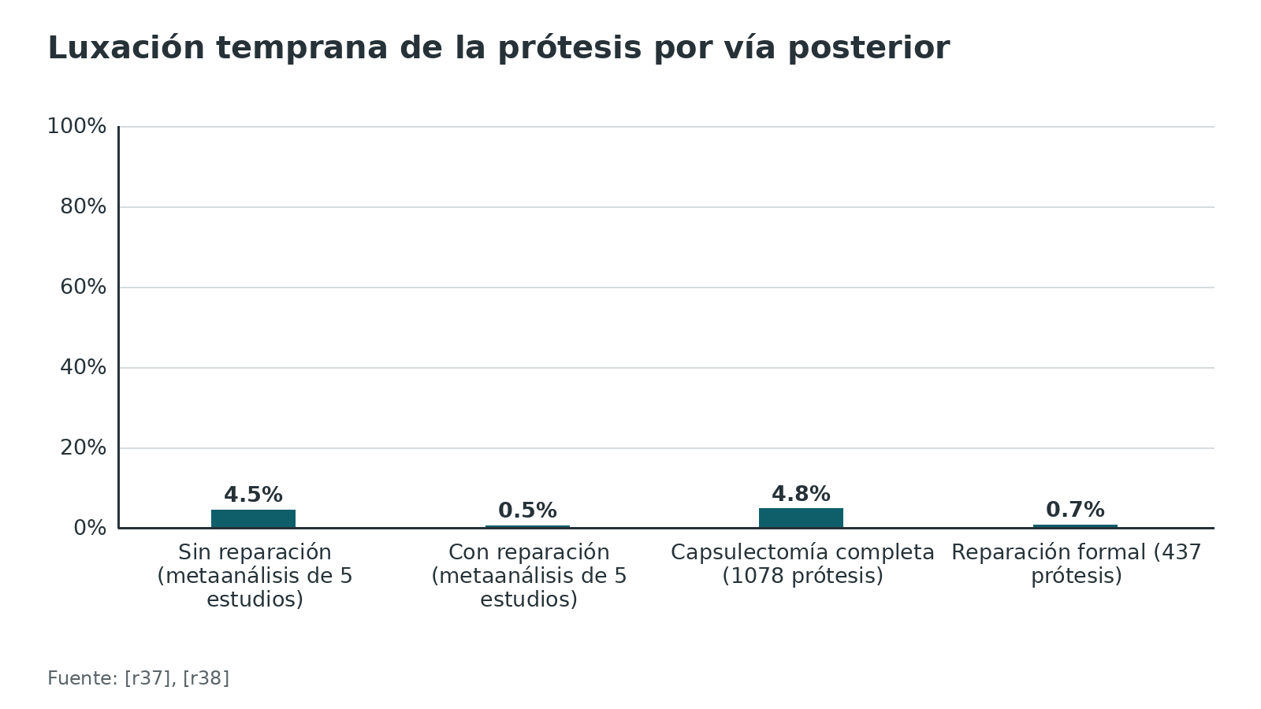
Referencias de este bloque
[r37] Kwon MS, Kuskowski M, Mulhall KJ, Macaulay W, Brown TE, Saleh KJ. Does surgical approach affect total hip arthroplasty dislocation rates?. Clin Orthop Relat Res 2006;447:34-8. doi:10.1097/01.blo.0000218746.84494.df (RS-MA · acceso resumen) https://doi.org/10.1097/01.blo.0000218746.84494.df
[r38] White RE, Forness TJ, Allman JK, Junick DW. Effect of posterior capsular repair on early dislocation in primary total hip replacement. Clin Orthop Relat Res 2001;(393):163-7. doi:10.1097/00003086-200112000-00019 (cohorte · acceso resumen) https://doi.org/10.1097/00003086-200112000-00019
[r39] Zhou Y, Cao S, Li L, Narava M, Fu Q, Qian Q. Is soft tissue repair a right choice to avoid early dislocation after THA in posterior approach?. BMC Surg 2017;17(1):60. doi:10.1186/s12893-017-0212-3 (RS-MA · acceso abierto) https://doi.org/10.1186/s12893-017-0212-3
[r40] Moon JK, Kim Y, Hwang KT, Yang JH, Kim YH. The incidence of hip dislocation and suture failure according to two different types of posterior soft tissue repair techniques in total hip arthroplasty: a prospective randomized controlled trial. Int Orthop 2018;42(9):2049-2056. doi:10.1007/s00264-018-3884-0 (ECA · acceso resumen) https://doi.org/10.1007/s00264-018-3884-0
[r41] Sun C, Zhang X, Ma Q, Du R, Cai X, Yang H. Transosseous versus transmuscular repair of the posterior soft tissue in primary hip arthroplasty: a meta-analysis. J Orthop Surg Res 2020;15(1):547. doi:10.1186/s13018-020-02084-9 (RS-MA · acceso abierto) https://doi.org/10.1186/s13018-020-02084-9
[r42] Cherry A, Broderick JM, Thompson ZS, Pentland V, Dietz MJ, Khoshbin A, et al. Trans-osseous repair of the posterior structures is superior to direct suturing in posterior approach total hip arthroplasty: a comparative cadaveric study. Int Orthop 2025;49(9):2055-2061. doi:10.1007/s00264-025-06618-w (serie · acceso resumen) https://doi.org/10.1007/s00264-025-06618-w
[r43] Stangl-Correa P, Stangl-Herrera W, Correa-Valderrama A, Ron-Translateur T, Cantor EJ, Palacio-Villegas JC. Postoperative Failure Frequency of Short External Rotator and Posterior Capsule With Successful Reinsertion After Primary Total Hip Arthroplasty: An Ultrasound Assessment. J Arthroplasty 2020;35(12):3607-3612. doi:10.1016/j.arth.2020.06.065 (cohorte · acceso resumen) https://doi.org/10.1016/j.arth.2020.06.065
[r44] Stähelin T, Vienne P, Hersche O. Failure of reinserted short external rotator muscles after total hip arthroplasty. J Arthroplasty 2002;17(5):604-7. doi:10.1054/arth.2002.32187 (serie · acceso resumen) https://doi.org/10.1054/arth.2002.32187
[r45] Kunutsor SK, Barrett MC, Beswick AD, Judge A, Blom AW, Wylde V, et al. Risk factors for dislocation after primary total hip replacement: meta-analysis of 125 studies involving approximately five million hip replacements. Lancet Rheumatol 2019;1(2):e111-e121. doi:10.1016/s2665-9913(19)30045-1 (RS-MA · acceso abierto) https://doi.org/10.1016/s2665-9913(19)30045-1
[r56] Yadav AS, Potluri AS, Dandamudi S, Singh H, DeBenedetti A, Behery OA, et al. Do Hip Precautions Matter After Posterior Approach Total Hip Arthroplasty With Capsular Repair? A Randomized Control Trial. J Arthroplasty 2026;41(9S1):S324-S328. doi:10.1016/j.arth.2026.04.080 (ECA · acceso resumen) https://doi.org/10.1016/j.arth.2026.04.080

Ampliaciones: osteotomía trocantérica y otras
Cuando la exposición estándar no alcanza, no se tira de más: se amplía de forma dirigida, según la zona que no ves.
Osteotomía trocantérica (flip). Un fragmento del trocánter, con el glúteo medio aún insertado, se voltea hacia delante. Tres trucos de la referencia AO: dejar hechos los orificios de la fijación antes de cortar, cortar de posterior a anterior aprovechando la rotación interna del fémur y procurar que parte del piriforme quede unido al fragmento; así la superficie supraacetabular craneal y anterior queda accesible sin castigar a los glúteos medio y menor [r59]. La serie original fue de 10 casos consecutivos: 8 reducciones anatómicas, consolidación de todas las osteotomías entre las semanas 6 y 8, abductores simétricos en 8, osificación que no pasó de Brooker 2 y ninguna necrosis de cabeza [r17]. Es una serie pequeña; en la revisión de luxación quirúrgica por fractura de cabeza, la seudoartrosis de la osteotomía fue 3,4 % y la bursitis trocantérica 3,8 % [r34].
Desbridar el glúteo menor. En 9 cadáveres, el K-L estándar dio más exposición que el Gibson en 5 y equivalente en 3; al desbridar el glúteo menor caudal al paquete glúteo superior se ganaron en promedio 13,1 cm² hacia delante y craneal, con acceso comparable al Gibson [r18].
Elevar el cuadrado femoral. Despegarlo de su origen abre el extremo distal de la columna posterior, a costa de acercarse a la ACFM; por eso queda como último recurso [r59].
Tenotomía del glúteo mayor. Mejora la exposición femoral o acetabular, pero la primera perforante está cerca: en 200 miembros, la zona segura fue una liberación parcial de 15 mm a 10 mm o más de la cortical posterior [r19].
Luxación quirúrgica de Ganz. Desde atrás, con un flip trocantérico, la cabeza se luxa hacia delante y los rotadores nunca se cortan, de modo que el obturador externo sigue cubriendo la ACFM; Ganz no registró necrosis avascular en sus 213 caderas [r6]. En fractura de cabeza femoral, una revisión de 9 estudios con 129 fracturas halló resultado satisfactorio en 85 % y reducción anatómica en 74 %, con necrosis en 12 %, osificación heterotópica en 25 % y artrosis en 16 % [r34].
Gibson modificado. En vez de partir el glúteo mayor, entra por delante de él, entre ese músculo y el tensor de la fascia lata, y así lo deja entero; la revisión de 2021 lo sugiere como puerta para la osteotomía trocantérica en el Pipkin IV [r30].
Tabla 8. Ampliaciones y su precio [r6] [r18] [r19] [r34] [r59]
Ampliación | Qué agrega | Costo o riesgo
Osteotomía trocantérica | Acceso craneal y anterior (supraacetabular) [r59] | Seudoartrosis 3,4 % y bursitis 3,8 % en luxación quirúrgica [r34]
Desbridar el glúteo menor caudal al paquete glúteo superior | +13,1 cm² de exposición en cadáver [r18] | Estudio cadavérico de 9 especímenes [r18]
Elevar el cuadrado femoral | Exposición caudal de la columna posterior [r59] | Riesgo para la ACFM [r59]
Tenotomía del glúteo mayor | Más exposición femoral o acetabular [r19] | Primera perforante: respetar la zona segura de 15 mm [r19]
Luxación quirúrgica de Ganz | Visión de la cabeza sin lesionar su irrigación en 213 caderas [r6] | Osificación heterotópica 25 % y artrosis 16 % en fracturas de cabeza [r34]

Referencias de este bloque
[r6] Ganz R, Gill TJ, Gautier E, Ganz K, Krügel N, Berlemann U. Surgical dislocation of the adult hip a technique with full access to the femoral head and acetabulum without the risk of avascular necrosis. J Bone Joint Surg Br 2001;83(8):1119-24. doi:10.1302/0301-620x.83b8.11964 (serie · acceso resumen) https://doi.org/10.1302/0301-620x.83b8.11964
[r17] Siebenrock KA, Gautier E, Ziran BH, Ganz R. Trochanteric flip osteotomy for cranial extension and muscle protection in acetabular fracture fixation using a Kocher-Langenbeck approach. J Orthop Trauma 1998;12(6):387-91. doi:10.1097/00005131-199808000-00004 (serie · acceso resumen) https://doi.org/10.1097/00005131-199808000-00004
[r18] Vemulapalli KC, Zuelzer DA, Ahmad HA, Warner SJ, Chip Routt ML, Gary JL. Posterior Exposure in Kocher-Langenbeck With Gluteus Minimus Debridement vs. the Gibson Approach: A Cadaveric Study. J Orthop Trauma 2022;36(11):569-572. doi:10.1097/BOT.0000000000002411 (serie · acceso resumen) https://doi.org/10.1097/BOT.0000000000002411
[r19] Lin JL, Holmes A, Lynch J, Ward T, Smith PN, Hayter CL. A safe technique in performing gluteus maximus tenotomy in the Kocher-Langenbeck approach. Hip Int 2025;35(6):643-649. doi:10.1177/11207000251369368 (serie · acceso resumen) https://doi.org/10.1177/11207000251369368
[r30] Menger MM, Braun BJ, Herath SC, Küper MA, Rollmann MF, Histing T. Fractures of the femoral head: a narrative review. EFORT Open Rev 2021;6(11):1122-1131. doi:10.1302/2058-5241.6.210034 (revision · acceso abierto) https://doi.org/10.1302/2058-5241.6.210034
[r34] Khalifa AA, Haridy MA, Fergany A. Safety and efficacy of surgical hip dislocation in managing femoral head fractures: A systematic review and meta-analysis. World J Orthop 2021;12(8):604-619. doi:10.5312/wjo.v12.i8.604 (RS-MA · acceso abierto) https://doi.org/10.5312/wjo.v12.i8.604
[r59] Ferguson T, Forward D. Kocher-Langenbeck approach to the acetabulum [Internet]. En: AO Surgery Reference. Davos: AO Foundation [consultado 2026 oct 9]. Disponible en: https://surgeryreference.aofoundation.org/orthopedic-trauma/adult-trauma/acetabulum/approach/kocher-langenbeck-approach-to-the-acetabulum (web-oficial · acceso abierto) https://surgeryreference.aofoundation.org/orthopedic-trauma/adult-trauma/acetabulum/approach/kocher-langenbeck-approach-to-the-acetabulum

Comparación con otros abordajes
Aquí conviene leer con calma: el abordaje posterior se compara distinto según el paciente.

Prótesis total electiva
- Cochrane 2006 (4 cohortes prospectivas, 241 participantes): entre posterior y lateral directo, la luxación fue 1,3 % (1 de 77) frente a 4,2 % (3 de 72), sin significación (RR 0,35; IC95% 0,04 a 3,22) [r46]. Los autores dijeron que, con esa información, no se podía recomendar uno u otro [r46].
- En un metaanálisis en red (2023) con 63 ensayos y 4859 participantes, operar por vía posterior se acompañó de un mejor puntaje de cadera que por vía lateral directa (diferencia 4,37; IC95% 1,87 a 6,88; certeza alta) y de una cirugía más corta que por vía anterior directa (13,94 min) o lateral directa (10,50 min); las complicaciones no se distinguieron [r47].
- Al reunir 19 estudios con seguimiento medio de al menos 1 año, la vía anterior mostró menos infección (RR 0,55), luxación (RR 0,65) y reoperación (RR 0,84) que la posterior; no hubo diferencia en osificación heterotópica (RR 0,63; p = 0,1) y sí más lesión nerviosa referida por el paciente con la anterior (RR 2,3) [r48].

Hemiartroplastia y prótesis por fractura de cuello
- Al juntar 21 estudios, el posterior se asoció a más luxaciones que el anterior (OR 2,61; IC95% 1,26 a 5,43) y que el lateral (OR 2,90; IC95% 1,63 a 5,14) [r51]. Con solo ensayos aleatorizados la imagen cambia: 11 ensayos y 1513 pacientes no encontraron diferencias en luxación, fractura, infección, revisión ni mortalidad al año [r52].
- En una cohorte prospectiva de 583 pacientes, se luxó 8 % con la vía posterior (15 de 186) y 1 % con la lateral (4 de 397); RR 8,0 (IC95% 2,7 a 23,8) [r53].
- Prótesis total por fractura: en el registro sueco de 8031 pacientes, la luxación acumulada al año fue 8,3 % con el posterior y 2,7 % con el lateral directo; con el posterior, la doble movilidad redujo el riesgo (HR 0,21) frente a cabezas de 32 mm [r55]. En el registro inglés, tras emparejar 14 536 prótesis, la supervivencia sin revisión a 5 años fue igual (97,3 % frente a 97,4 %) y la revisión por luxación no difirió (SHR 1,28; IC95% 0,89 a 1,84), con menos complicaciones intraoperatorias y mejor supervivencia de los pacientes en el grupo posterior [r54].

Acetábulo
Entre los abordajes de la fijación acetabular, en 816 fracturas el abordaje iliofemoral extendido fue predictor negativo independiente de supervivencia de la cadera [r16]. El K-L sigue siendo el más usado en el metaanálisis clásico [r8].

Cómo leer esto
La ventaja del posterior es práctica (rapidez, abductores respetados). Su riesgo es la luxación, sobre todo en el paciente frágil con fractura de cuello. Las guías lo reflejan: NICE sugiere considerar el anterolateral frente al posterior en hemiartroplastia, y la AAOS afirma que la evidencia no muestra un abordaje preferido [r57][r58].
Tabla 9. Posterior frente a otros: resumen por escenario [r47] [r48] [r51] [r52] [r54] [r55]
Escenario | Dato principal | Lectura
Prótesis electiva (ensayos) | PA con mejor puntaje de cadera que el lateral directo y operación más corta que el anterior directo [r47] | No hay perjuicio demostrado con el posterior en ensayos
Prótesis electiva (observacionales) | El anterior tuvo menos luxación (RR 0,65) y reoperación (RR 0,84) [r48] | Hay señal a favor del anterior; los ensayos no la confirman
Hemiartroplastia (cohortes y ensayos) | OR de luxación 2,90 frente al lateral en el metaanálisis; sin diferencia en los 11 ensayos [r51][r52] | Evidencia discordante
Prótesis por fractura de cuello | Luxación al año 8,3 % frente a 2,7 % [r55]; revisión a 5 años igual en Inglaterra [r54] | Más luxación, no más revisión en el registro inglés

Figura 13. Luxación tras hemiartroplastia por fractura de cuello (583 pacientes) [r53]
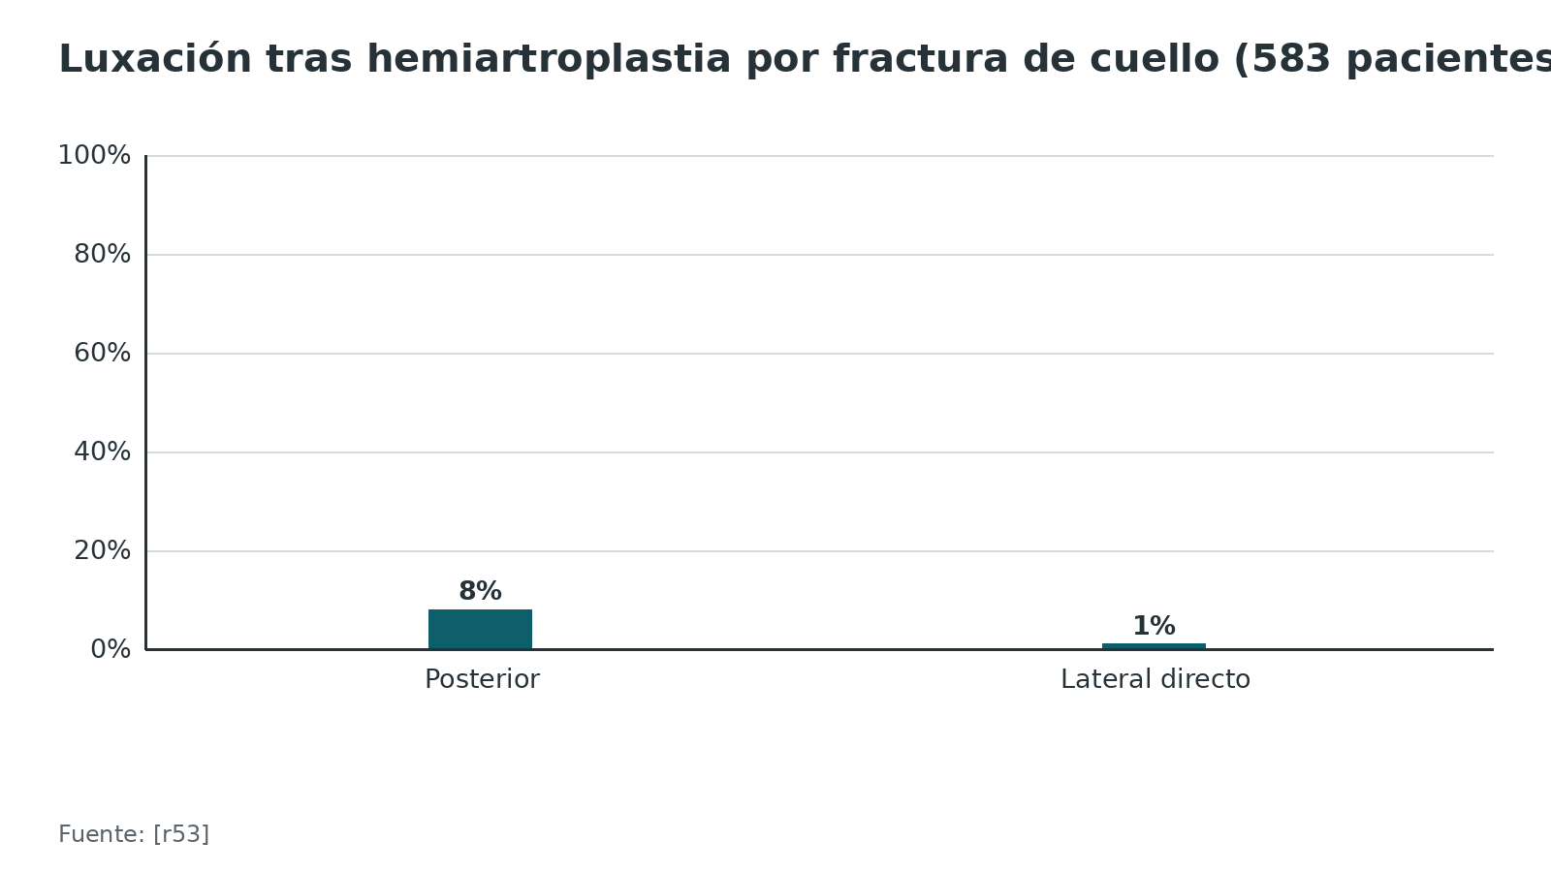
Figura 14. Luxación acumulada al año tras prótesis total por fractura (8031 pacientes) [r55]
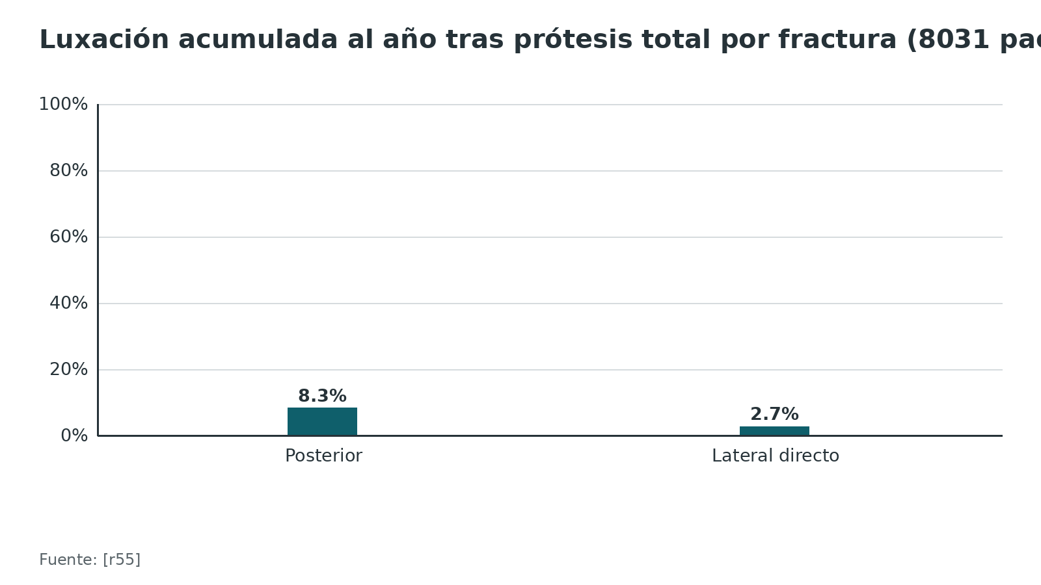
Referencias de este bloque
[r8] Gänsslen A, Grechenig S, Nerlich M, Müller M. Standard Approaches to the Acetabulum Part 1: Kocher-Langenbeck Approach. Acta Chir Orthop Traumatol Cech 2016;83(3):141-6. doi:10.55095/achot2016/021 (revision · acceso resumen) https://doi.org/10.55095/achot2016/021
[r16] Tannast M, Najibi S, Matta JM. Two to twenty-year survivorship of the hip in 810 patients with operatively treated acetabular fractures. J Bone Joint Surg Am 2012;94(17):1559-67. doi:10.2106/JBJS.K.00444 (cohorte · acceso resumen) https://doi.org/10.2106/JBJS.K.00444
[r46] Jolles BM, Bogoch ER. Posterior versus lateral surgical approach for total hip arthroplasty in adults with osteoarthritis. Cochrane Database Syst Rev 2006;2006(3):CD003828. doi:10.1002/14651858.CD003828.pub3 (RS-MA · acceso abierto) https://doi.org/10.1002/14651858.CD003828.pub3
[r47] Yan L, Ge L, Dong S, Saluja K, Li D, Reddy KS, et al. Evaluation of Comparative Efficacy and Safety of Surgical Approaches for Total Hip Arthroplasty: A Systematic Review and Network Meta-analysis. JAMA Netw Open 2023;6(1):e2253942. doi:10.1001/jamanetworkopen.2022.53942 (RS-MA · acceso abierto) https://doi.org/10.1001/jamanetworkopen.2022.53942
[r48] Miller LE, Gondusky JS, Kamath AF, Boettner F, Wright J, Bhattacharyya S. Influence of surgical approach on complication risk in primary total hip arthroplasty. Acta Orthop 2018;89(3):289-294. doi:10.1080/17453674.2018.1438694 (RS-MA · acceso abierto) https://doi.org/10.1080/17453674.2018.1438694
[r51] van der Sijp MPL, van Delft D, Krijnen P, Niggebrugge AHP, Schipper IB. Surgical Approaches and Hemiarthroplasty Outcomes for Femoral Neck Fractures: A Meta-Analysis. J Arthroplasty 2018;33(5):1617-1627.e9. doi:10.1016/j.arth.2017.12.029 (RS-MA · acceso resumen) https://doi.org/10.1016/j.arth.2017.12.029
[r52] Gusho C, Hoskins W, Ghanem E. A Comparison of Surgical Approaches for Hip Hemiarthroplasty Performed for the Treatment of Femoral Neck Fracture: A Systematic Review and Network Meta-analysis of Randomized Controlled Trials. JBJS Rev 2024;12(6). doi:10.2106/JBJS.RVW.24.00067 (RS-MA · acceso resumen) https://doi.org/10.2106/JBJS.RVW.24.00067
[r53] Svenøy S, Westberg M, Figved W, Valland H, Brun OC, Wangen H, et al. Posterior versus lateral approach for hemiarthroplasty after femoral neck fracture: Early complications in a prospective cohort of 583 patients. Injury 2017;48(7):1565-1569. doi:10.1016/j.injury.2017.03.024 (cohorte · acceso resumen) https://doi.org/10.1016/j.injury.2017.03.024
[r54] Matharu GS, Judge A, Deere K, Blom AW, Reed MR, Whitehouse MR. The Effect of Surgical Approach on Outcomes Following Total Hip Arthroplasty Performed for Displaced Intracapsular Hip Fractures: An Analysis from the National Joint Registry for England, Wales, Northern Ireland and the Isle of Man. J Bone Joint Surg Am 2020;102(1):21-28. doi:10.2106/JBJS.19.00195 (cohorte · acceso resumen) https://doi.org/10.2106/JBJS.19.00195
[r55] Rogmark C, Nåtman J, Jobory A, Hailer NP, Cnudde P. The association of surgical approach and bearing size and type with dislocation in total hip arthroplasty for acute hip fracture. Bone Joint J 2022;104-B(7):844-851. doi:10.1302/0301-620X.104B7.BJJ-2021-1772.R1 (cohorte · acceso resumen) https://doi.org/10.1302/0301-620X.104B7.BJJ-2021-1772.R1
[r57] National Institute for Health and Care Excellence. Hip fracture: management (NICE guideline CG124) [Internet]. Londres: NICE; 2011 [actualizada 2023 ene 6; consultado 2026 oct 9]. Disponible en: https://www.nice.org.uk/guidance/cg124 (guia · acceso abierto) https://www.nice.org.uk/guidance/cg124/chapter/Recommendations
[r58] American Academy of Orthopaedic Surgeons. Management of Hip Fractures in Older Adults: Evidence-Based Clinical Practice Guideline [Internet]. Rosemont (IL): AAOS; 2021 dic 3 [consultado 2026 oct 9]. Disponible en: https://www.aaos.org/hipfxcpg (guia · acceso abierto) https://www.aaos.org/hipfxcpg

Complicaciones

Parálisis del nervio ciático
- En fijación acetabular. El metaanálisis de 20 estudios halló parálisis ciática iatrogénica agrupada de 1,4 % (IC95% 0,3 a 2,9 %); se recuperó por completo 74,1 % de las iatrogénicas y 64,7 % de las postraumáticas; como el injerto de nervio rindió poco, los autores aconsejan observar si el nervio está contuso pero en continuidad [r24]. En una serie de 644 cirugías por vía posterior fue 3,1 %, sin diferencia entre prono y lateral; el cirujano individual y el trazo transverso pesaron más [r22]. En otra de 1045 pacientes, 9,5 % en prono y 1,5 % en lateral, con mayor sangrado y mayor duración en quienes tuvieron parálisis [r21].
- La monitorización intraoperatoria no la evitó. En 256 fracturas operadas, hubo 14 parálisis iatrogénicas en 252 casos evaluables (5,6 %): 2,9 % sin monitorización frente a 8,9 % con monitorización (p = 0,037); en 7 de las 10 parálisis del grupo monitorizado, la señal fue normal [r25].
- En prótesis. De 27 004 prótesis primarias, 47 (0,17 %) tuvieron parálisis motora, y el abordaje posterior, la displasia, la artritis postraumática, el alargamiento y el vástago no cementado se asociaron a más riesgo; solo 36 % de las parálisis completas recuperó la fuerza completa, en un promedio de 21,1 meses [r49]. En 10 047 prótesis, la parálisis fue 0,52 % con el abordaje posterolateral y 0,24 % con el anterior directo (p = 0,02) [r50].

Necrosis avascular de la cabeza
En 262 fracturas acetabulares fijadas, la necrosis fue 3 % [r14]; en el metaanálisis de fracturas de cabeza femoral, 11,9 % [r33]. La irrigación depende de la ACFM; ver anatomía y técnica.

Luxación de la prótesis
Ver el bloque de reparación capsular. En hemiartroplastia con el posterior, 8 % de luxación en una cohorte de 583 pacientes [r53].

Osificación heterotópica
- Tras K-L sin indometacina, la osificación radiográfica fue 47 % (56 de 120): 26 % clase I-II, 13 % clase III y 8 % clase IV; 15 % tuvo síntomas y 3,3 % se reoperó [r28].
- En 257 pacientes sin profilaxis de rutina, 13,2 % desarrolló osificación, 9,0 % grado III o IV, y 20,6 % de los afectados requirió resección; predijeron osificación el traumatismo craneoencefálico (OR 6,98), la ventilación mecánica (OR 9,49) y los restos intraarticulares retenidos (OR 7,42) [r29].
- La profilaxis es controvertida: en un ensayo, indometacina 6 semanas no redujo la osificación (67 % frente a 67 % del placebo) y la seudoartrosis llegó a 62 % frente a 19 % [r26]; en el metaanálisis de 5 ensayos (3 de ellos frente a placebo o sin indometacina), esa comparación dio RR 0,85 (IC95% 0,68 a 1,06), sin diferencia significativa, y más complicaciones con indometacina [r27].
- Entre las fracturas de cabeza femoral Pipkin I y II, la vía posterior tuvo menos osificación heterotópica que la anterior [r32].

Otras
- Infección: en las fracturas de cabeza femoral, 3,2 % de las cirugías [r33]; en prótesis, la vía anterior tuvo menos infección que la posterior (RR 0,55) [r48].
- Avulsión del trocánter mayor tras reparación capsular: 0,9 % (4 de 437) [r38].
- Lesión labral: 75 % de los acetábulos operados por vía posterior [r20].
Figura 15. Parálisis ciática o motora: frecuencias en series distintas [r24] [r22] [r21] [r50] [r49]
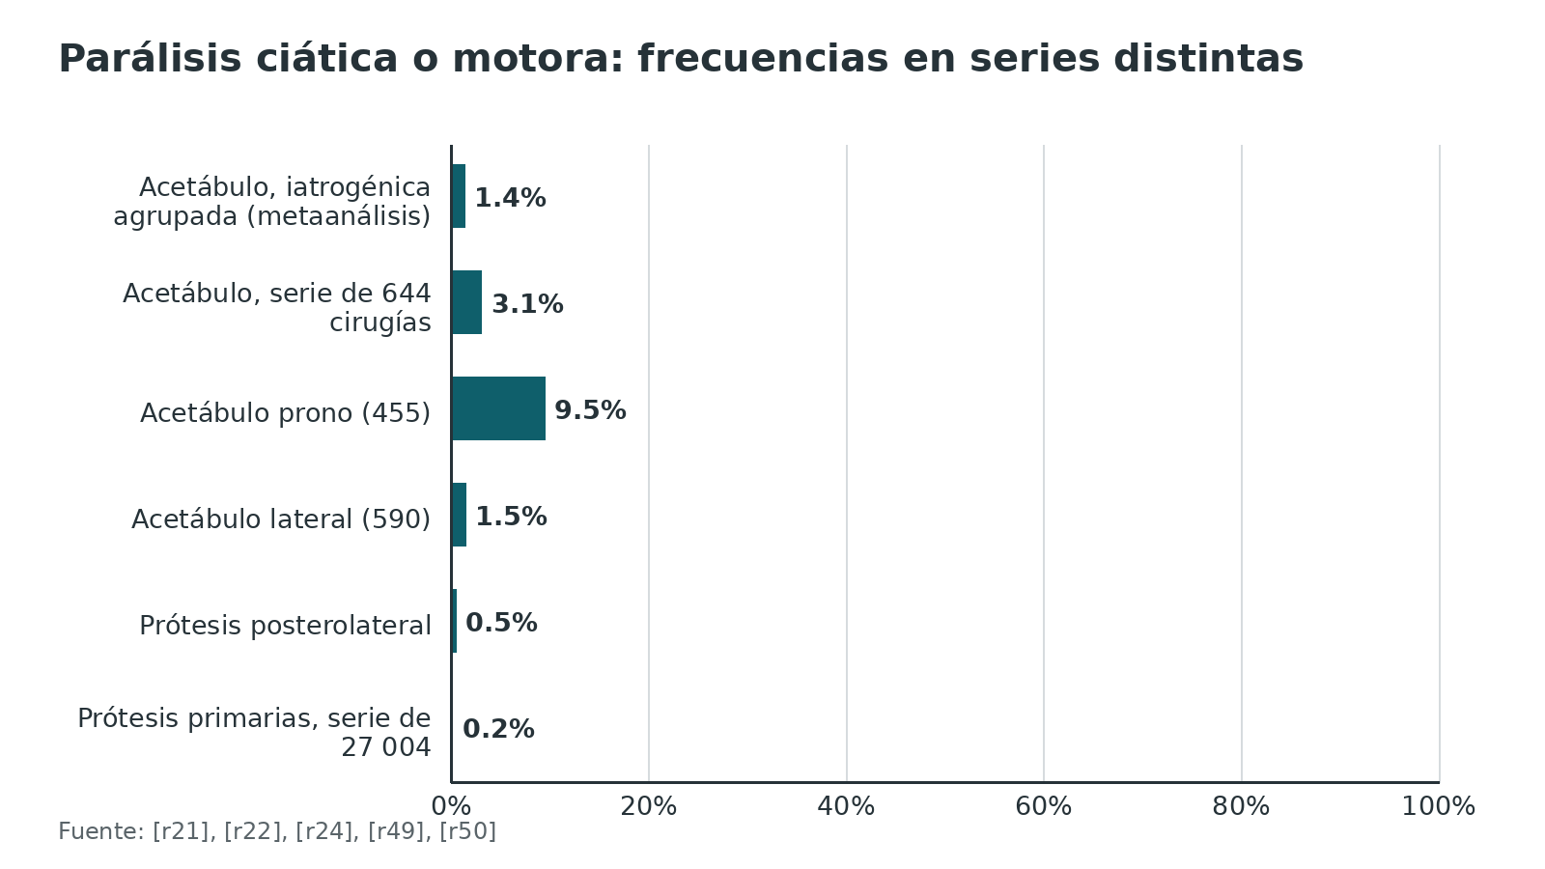
Figura 16. Osificación heterotópica tras fijación acetabular posterior [r28] [r29] [r26]
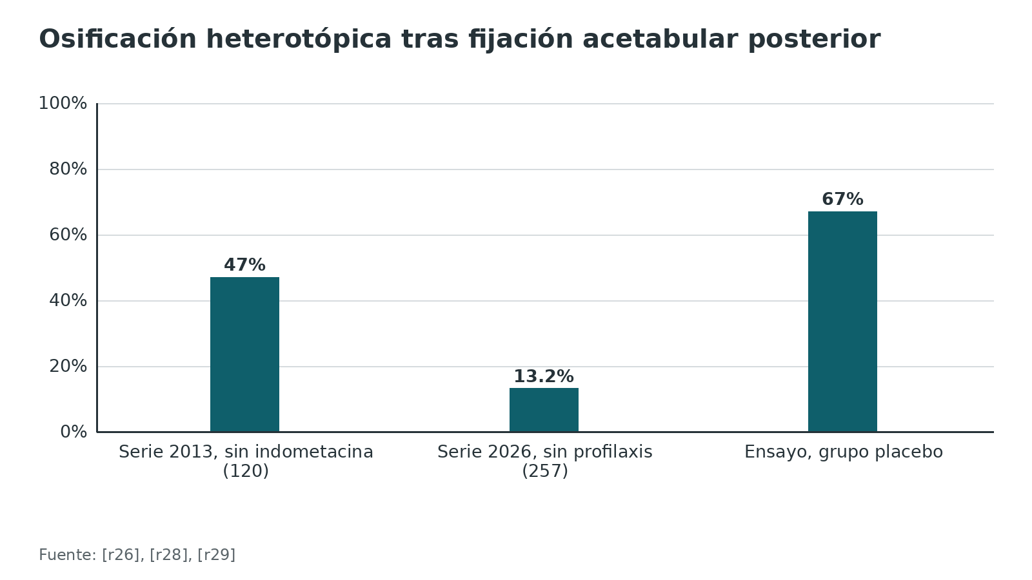
Figura 17. Indometacina tras cirugía acetabular: seudoartrosis radiográfica (ensayo, 68 pacientes) [r26]
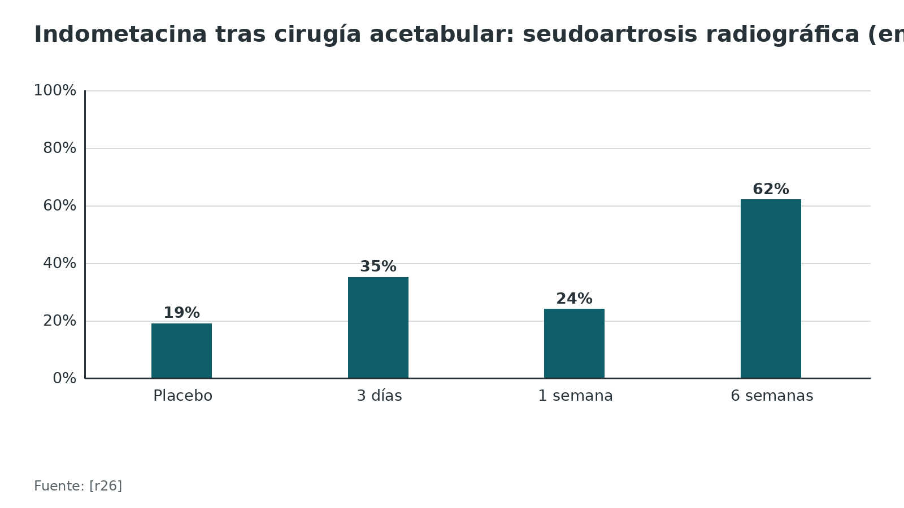
Referencias de este bloque
[r5] Fleming P, Lenehan B, O'Rourke S, McHugh P, Kaar K, McCabe JP. Strain on the human sciatic nerve in vivo during movement of the hip and knee. J Bone Joint Surg Br 2003;85(3):363-5. doi:10.1302/0301-620x.85b3.13220 (serie · acceso resumen) https://doi.org/10.1302/0301-620x.85b3.13220
[r14] Matta JM. Fractures of the acetabulum: accuracy of reduction and clinical results in patients managed operatively within three weeks after the injury. J Bone Joint Surg Am 1996;78(11):1632-45. doi:10.2106/00004623-199611000-00002 (serie · acceso resumen) https://doi.org/10.2106/00004623-199611000-00002
[r20] Nolte E, Blommer J, Som M, Parsa S, Kim P, Hasan S, et al. Frequency and Characteristics of Posterior Labral Injuries in Operative Acetabular Fractures Treated Through a Posterior Approach: A Prospective Observational Study. J Orthop Trauma 2024;38(2):83-87. doi:10.1097/BOT.0000000000002736 (cohorte · acceso abierto) https://doi.org/10.1097/BOT.0000000000002736
[r21] Chen JY, Sharma I, Sabbagh RS, Narendran N, Everhart JS, Slaven JE, et al. Risk of Postoperative Sciatic Nerve Palsy After Posterior Acetabular Fracture Fixation: Does Patient Position Matter?. J Orthop Trauma 2023;37(2):64-69. doi:10.1097/BOT.0000000000002481 (cohorte · acceso resumen) https://doi.org/10.1097/BOT.0000000000002481
[r22] Schaffer NE, Luther L, Ponce RB, Wrenn SP, Cave JR, Moreno-Diaz AF, et al. Iatrogenic Sciatic Nerve Injury in Posterior Acetabular Surgery: Surgeon More Predictive Than Position. J Orthop Trauma 2024;38(9):477-483. doi:10.1097/BOT.0000000000002860 (cohorte · acceso resumen) https://doi.org/10.1097/BOT.0000000000002860
[r24] Stavrakakis IM, Kritsotakis EI, Giannoudis PV, Kapsetakis P, Dimitriou R, Bastian JD, et al. Sciatic nerve injury after acetabular fractures: a meta-analysis of incidence and outcomes. Eur J Trauma Emerg Surg 2022;48(4):2639-2654. doi:10.1007/s00068-022-01896-0 (RS-MA · acceso resumen) https://doi.org/10.1007/s00068-022-01896-0
[r25] Haidukewych GJ, Scaduto J, Herscovici D, Sanders RW, DiPasquale T. Iatrogenic nerve injury in acetabular fracture surgery: a comparison of monitored and unmonitored procedures. J Orthop Trauma 2002;16(5):297-301. doi:10.1097/00005131-200205000-00002 (cohorte · acceso resumen) https://doi.org/10.1097/00005131-200205000-00002
[r26] Sagi HC, Jordan CJ, Barei DP, Serrano-Riera R, Steverson B. Indomethacin prophylaxis for heterotopic ossification after acetabular fracture surgery increases the risk for nonunion of the posterior wall. J Orthop Trauma 2014;28(7):377-83. doi:10.1097/BOT.0000000000000049 (ECA · acceso resumen) https://doi.org/10.1097/BOT.0000000000000049
[r27] Bueno TSP, Godoy GP, Furukava RB, Gaggioli NT, Tamaoki MJS, Matsunaga FT, et al. HETEROTOPIC OSSIFICATION IN ACETABULAR FRACTURES: SYSTEMATIC REVIEW AND META-ANALYSIS OF PROPHYLAXIS. Acta Ortop Bras 2021;29(6):331-340. doi:10.1590/1413-785220212906244689 (RS-MA · acceso abierto) https://doi.org/10.1590/1413-785220212906244689
[r28] Griffin SM, Sims SH, Karunakar MA, Seymour R, Haines N. Heterotopic ossification rates after acetabular fracture surgery are unchanged without indomethacin prophylaxis. Clin Orthop Relat Res 2013;471(9):2776-82. doi:10.1007/s11999-013-2871-4 (cohorte · acceso abierto) https://doi.org/10.1007/s11999-013-2871-4
[r29] Yoon YC, Oh CW, Han SR, Son SW, Kim JW. Incidence and independent predictors of heterotopic ossification after posterior acetabular fixation without routine prophylaxis: A large cohort study. Injury 2026;57(6):113264. doi:10.1016/j.injury.2026.113264 (cohorte · acceso resumen) https://doi.org/10.1016/j.injury.2026.113264
[r32] Wang CG, Li YM, Zhang HF, Li H, Li ZJ. Anterior approach versus posterior approach for Pipkin I and II femoral head fractures: A systemic review and meta-analysis. Int J Surg 2016;27:176-181. doi:10.1016/j.ijsu.2016.02.003 (RS-MA · acceso resumen) https://doi.org/10.1016/j.ijsu.2016.02.003
[r33] Giannoudis PV, Kontakis G, Christoforakis Z, Akula M, Tosounidis T, Koutras C. Management, complications and clinical results of femoral head fractures. Injury 2009;40(12):1245-51. doi:10.1016/j.injury.2009.10.024 (RS-MA · acceso resumen) https://doi.org/10.1016/j.injury.2009.10.024
[r38] White RE, Forness TJ, Allman JK, Junick DW. Effect of posterior capsular repair on early dislocation in primary total hip replacement. Clin Orthop Relat Res 2001;(393):163-7. doi:10.1097/00003086-200112000-00019 (cohorte · acceso resumen) https://doi.org/10.1097/00003086-200112000-00019
[r48] Miller LE, Gondusky JS, Kamath AF, Boettner F, Wright J, Bhattacharyya S. Influence of surgical approach on complication risk in primary total hip arthroplasty. Acta Orthop 2018;89(3):289-294. doi:10.1080/17453674.2018.1438694 (RS-MA · acceso abierto) https://doi.org/10.1080/17453674.2018.1438694
[r49] Farrell CM, Springer BD, Haidukewych GJ, Morrey BF. Motor nerve palsy following primary total hip arthroplasty. J Bone Joint Surg Am 2005;87(12):2619-2625. doi:10.2106/JBJS.C.01564 (cohorte · acceso resumen) https://doi.org/10.2106/JBJS.C.01564
[r50] Slaven SE, Ho H, Sershon RA, Fricka KB, Hamilton WG. Motor Nerve Palsy After Direct Anterior Versus Posterior Total Hip Arthroplasty: Incidence, Risk Factors, and Recovery. J Arthroplasty 2023;38(7S):S242-S246. doi:10.1016/j.arth.2023.03.086 (cohorte · acceso resumen) https://doi.org/10.1016/j.arth.2023.03.086
[r53] Svenøy S, Westberg M, Figved W, Valland H, Brun OC, Wangen H, et al. Posterior versus lateral approach for hemiarthroplasty after femoral neck fracture: Early complications in a prospective cohort of 583 patients. Injury 2017;48(7):1565-1569. doi:10.1016/j.injury.2017.03.024 (cohorte · acceso resumen) https://doi.org/10.1016/j.injury.2017.03.024
[r59] Ferguson T, Forward D. Kocher-Langenbeck approach to the acetabulum [Internet]. En: AO Surgery Reference. Davos: AO Foundation [consultado 2026 oct 9]. Disponible en: https://surgeryreference.aofoundation.org/orthopedic-trauma/adult-trauma/acetabulum/approach/kocher-langenbeck-approach-to-the-acetabulum (web-oficial · acceso abierto) https://surgeryreference.aofoundation.org/orthopedic-trauma/adult-trauma/acetabulum/approach/kocher-langenbeck-approach-to-the-acetabulum

Pronóstico
El pronóstico depende más de la lesión y de la calidad de la reducción que del abordaje en sí.
- Acetábulo operado. A los 5 años de promedio, 75 % a 80 % tiene un resultado bueno o excelente; la artrosis aparece en cerca de 20 % [r15]. A 20 años, 79 % conserva su cadera sin prótesis ni artrodesis [r16]. La reducción anatómica logró 71 % de las caderas en una serie de 262 y se asoció a mejor resultado [r14].
- Fractura de cabeza femoral con luxación posterior. En 453 fracturas de 29 estudios, la necrosis avascular fue 11,9 %, la artrosis postraumática 20 % y la osificación heterotópica 16,8 %; la parálisis ciática complicó 3,95 % de las luxofracturas [r33]. Cuando la luxación se redujo después de 12 h, la odds de necrosis fue 5,627 veces mayor [r36].
- Parálisis ciática. La recuperación completa fue 74,1 % en las iatrogénicas tras fractura acetabular [r24], pero solo 36 % en las parálisis completas tras prótesis [r49].
- Luxación de la prótesis primaria (todos los abordajes). La luxación agrupada de 125 estudios fue 2,10 %; el posterior con reparación de rotadores y cápsula figuró entre los factores asociados a menor riesgo [r45].
Figura 18. Complicaciones tardías tras fractura de cabeza femoral (453 fracturas) [r33]
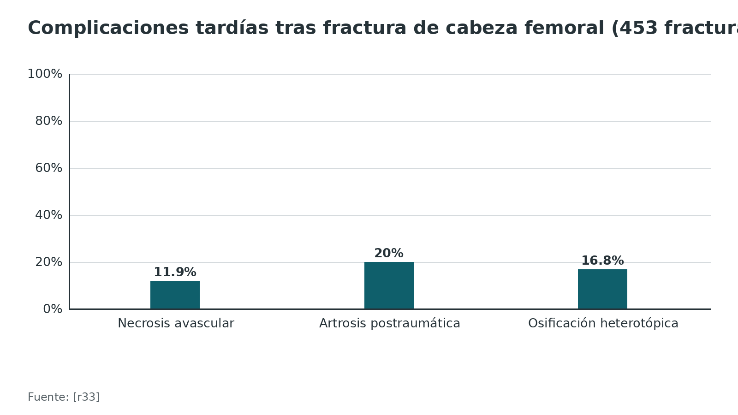
Figura 19. Recuperación completa de la parálisis nerviosa [r24] [r49]
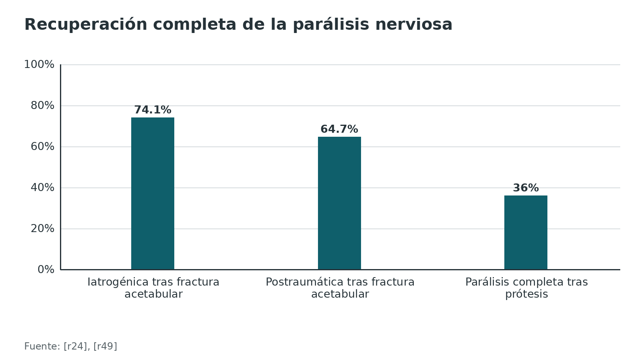
Referencias de este bloque
[r14] Matta JM. Fractures of the acetabulum: accuracy of reduction and clinical results in patients managed operatively within three weeks after the injury. J Bone Joint Surg Am 1996;78(11):1632-45. doi:10.2106/00004623-199611000-00002 (serie · acceso resumen) https://doi.org/10.2106/00004623-199611000-00002
[r15] Giannoudis PV, Grotz MR, Papakostidis C, Dinopoulos H. Operative treatment of displaced fractures of the acetabulum. A meta-analysis. J Bone Joint Surg Br 2005;87(1):2-9. doi:10.1302/0301-620x.87b1.15605 (RS-MA · acceso resumen) https://doi.org/10.1302/0301-620x.87b1.15605
[r16] Tannast M, Najibi S, Matta JM. Two to twenty-year survivorship of the hip in 810 patients with operatively treated acetabular fractures. J Bone Joint Surg Am 2012;94(17):1559-67. doi:10.2106/JBJS.K.00444 (cohorte · acceso resumen) https://doi.org/10.2106/JBJS.K.00444
[r24] Stavrakakis IM, Kritsotakis EI, Giannoudis PV, Kapsetakis P, Dimitriou R, Bastian JD, et al. Sciatic nerve injury after acetabular fractures: a meta-analysis of incidence and outcomes. Eur J Trauma Emerg Surg 2022;48(4):2639-2654. doi:10.1007/s00068-022-01896-0 (RS-MA · acceso resumen) https://doi.org/10.1007/s00068-022-01896-0
[r33] Giannoudis PV, Kontakis G, Christoforakis Z, Akula M, Tosounidis T, Koutras C. Management, complications and clinical results of femoral head fractures. Injury 2009;40(12):1245-51. doi:10.1016/j.injury.2009.10.024 (RS-MA · acceso resumen) https://doi.org/10.1016/j.injury.2009.10.024
[r36] Kellam P, Ostrum RF. Systematic Review and Meta-Analysis of Avascular Necrosis and Posttraumatic Arthritis After Traumatic Hip Dislocation. J Orthop Trauma 2016;30(1):10-6. doi:10.1097/BOT.0000000000000419 (RS-MA · acceso resumen) https://doi.org/10.1097/BOT.0000000000000419
[r45] Kunutsor SK, Barrett MC, Beswick AD, Judge A, Blom AW, Wylde V, et al. Risk factors for dislocation after primary total hip replacement: meta-analysis of 125 studies involving approximately five million hip replacements. Lancet Rheumatol 2019;1(2):e111-e121. doi:10.1016/s2665-9913(19)30045-1 (RS-MA · acceso abierto) https://doi.org/10.1016/s2665-9913(19)30045-1
[r49] Farrell CM, Springer BD, Haidukewych GJ, Morrey BF. Motor nerve palsy following primary total hip arthroplasty. J Bone Joint Surg Am 2005;87(12):2619-2625. doi:10.2106/JBJS.C.01564 (cohorte · acceso resumen) https://doi.org/10.2106/JBJS.C.01564

Rehabilitación
Restricciones tras prótesis posterior. En un ensayo de 1133 pacientes con reparación capsular, la luxación fue 0,88 % y no difirió entre restringir o no los movimientos (OR 0,60; IC95% 0,17 a 2,17); sin restricciones, los puntajes funcionales fueron mejores a las 6 semanas [r56]. Es un estudio de un solo centro; la conducta de tu servicio manda.
Fractura de cabeza femoral tratada sin cirugía. Con los criterios de tratamiento cumplidos: muletas con apoyo parcial 6 semanas o más, y nada de aducción ni rotación interna más allá de neutro durante unos 2 meses [r30].
Si el ciático quedó dañado. En 47 pacientes con parálisis motora tras prótesis, 21 necesitaron ayudas para caminar, 15 usaron ortesis tobillo-pie de forma permanente y 5 requirieron medicación diaria por dolor neuropático [r49]. En las parálisis completas que sí se recuperaron, la fuerza volvió en promedio a los 21,1 meses [r49]; en la parálisis iatrogénica del acetábulo, los autores del metaanálisis proponen esperar si el nervio está íntegro [r24].
Carga y progresión tras fijación acetabular. Sin dato verificable en este tema: queda para un tema propio de rehabilitación del acetábulo.
Referencias de este bloque
[r14] Matta JM. Fractures of the acetabulum: accuracy of reduction and clinical results in patients managed operatively within three weeks after the injury. J Bone Joint Surg Am 1996;78(11):1632-45. doi:10.2106/00004623-199611000-00002 (serie · acceso resumen) https://doi.org/10.2106/00004623-199611000-00002
[r16] Tannast M, Najibi S, Matta JM. Two to twenty-year survivorship of the hip in 810 patients with operatively treated acetabular fractures. J Bone Joint Surg Am 2012;94(17):1559-67. doi:10.2106/JBJS.K.00444 (cohorte · acceso resumen) https://doi.org/10.2106/JBJS.K.00444
[r24] Stavrakakis IM, Kritsotakis EI, Giannoudis PV, Kapsetakis P, Dimitriou R, Bastian JD, et al. Sciatic nerve injury after acetabular fractures: a meta-analysis of incidence and outcomes. Eur J Trauma Emerg Surg 2022;48(4):2639-2654. doi:10.1007/s00068-022-01896-0 (RS-MA · acceso resumen) https://doi.org/10.1007/s00068-022-01896-0
[r29] Yoon YC, Oh CW, Han SR, Son SW, Kim JW. Incidence and independent predictors of heterotopic ossification after posterior acetabular fixation without routine prophylaxis: A large cohort study. Injury 2026;57(6):113264. doi:10.1016/j.injury.2026.113264 (cohorte · acceso resumen) https://doi.org/10.1016/j.injury.2026.113264
[r30] Menger MM, Braun BJ, Herath SC, Küper MA, Rollmann MF, Histing T. Fractures of the femoral head: a narrative review. EFORT Open Rev 2021;6(11):1122-1131. doi:10.1302/2058-5241.6.210034 (revision · acceso abierto) https://doi.org/10.1302/2058-5241.6.210034
[r36] Kellam P, Ostrum RF. Systematic Review and Meta-Analysis of Avascular Necrosis and Posttraumatic Arthritis After Traumatic Hip Dislocation. J Orthop Trauma 2016;30(1):10-6. doi:10.1097/BOT.0000000000000419 (RS-MA · acceso resumen) https://doi.org/10.1097/BOT.0000000000000419
[r40] Moon JK, Kim Y, Hwang KT, Yang JH, Kim YH. The incidence of hip dislocation and suture failure according to two different types of posterior soft tissue repair techniques in total hip arthroplasty: a prospective randomized controlled trial. Int Orthop 2018;42(9):2049-2056. doi:10.1007/s00264-018-3884-0 (ECA · acceso resumen) https://doi.org/10.1007/s00264-018-3884-0
[r43] Stangl-Correa P, Stangl-Herrera W, Correa-Valderrama A, Ron-Translateur T, Cantor EJ, Palacio-Villegas JC. Postoperative Failure Frequency of Short External Rotator and Posterior Capsule With Successful Reinsertion After Primary Total Hip Arthroplasty: An Ultrasound Assessment. J Arthroplasty 2020;35(12):3607-3612. doi:10.1016/j.arth.2020.06.065 (cohorte · acceso resumen) https://doi.org/10.1016/j.arth.2020.06.065
[r44] Stähelin T, Vienne P, Hersche O. Failure of reinserted short external rotator muscles after total hip arthroplasty. J Arthroplasty 2002;17(5):604-7. doi:10.1054/arth.2002.32187 (serie · acceso resumen) https://doi.org/10.1054/arth.2002.32187
[r49] Farrell CM, Springer BD, Haidukewych GJ, Morrey BF. Motor nerve palsy following primary total hip arthroplasty. J Bone Joint Surg Am 2005;87(12):2619-2625. doi:10.2106/JBJS.C.01564 (cohorte · acceso resumen) https://doi.org/10.2106/JBJS.C.01564
[r56] Yadav AS, Potluri AS, Dandamudi S, Singh H, DeBenedetti A, Behery OA, et al. Do Hip Precautions Matter After Posterior Approach Total Hip Arthroplasty With Capsular Repair? A Randomized Control Trial. J Arthroplasty 2026;41(9S1):S324-S328. doi:10.1016/j.arth.2026.04.080 (ECA · acceso resumen) https://doi.org/10.1016/j.arth.2026.04.080

Guías y documentos de referencia
No hay una guía de práctica clínica específica del abordaje posterior. Sí hay guías de hemiartroplastia y prótesis por fractura de cuello que opinan sobre el abordaje, y la técnica detallada está en la referencia de AO (que se cita y se enlaza, no se reproduce).
Tabla 10. Qué dicen las guías sobre el abordaje en fractura de cuello femoral [r57] [r58] [r59] [r60]
Documento | Recomendación sobre el abordaje | Calidad declarada
NICE CG124 (2011, actualizada 2023) | Considerar el abordaje anterolateral en lugar del posterior al insertar una hemiartroplastia [r57] | Recomendación de 2011, no revisada en el apartado
AAOS 2021 | En fractura de cuello tratada con artroplastia, la evidencia no muestra un abordaje preferido [r58] | Calidad de evidencia moderada y fuerza moderada [r58]
AO Surgery Reference | Describe el K-L y el posterolateral paso a paso; pide reparar rotadores y cápsula para reducir la luxación [r59][r60] | Guía técnica de expertos

Referencias de este bloque
[r57] National Institute for Health and Care Excellence. Hip fracture: management (NICE guideline CG124) [Internet]. Londres: NICE; 2011 [actualizada 2023 ene 6; consultado 2026 oct 9]. Disponible en: https://www.nice.org.uk/guidance/cg124 (guia · acceso abierto) https://www.nice.org.uk/guidance/cg124/chapter/Recommendations
[r58] American Academy of Orthopaedic Surgeons. Management of Hip Fractures in Older Adults: Evidence-Based Clinical Practice Guideline [Internet]. Rosemont (IL): AAOS; 2021 dic 3 [consultado 2026 oct 9]. Disponible en: https://www.aaos.org/hipfxcpg (guia · acceso abierto) https://www.aaos.org/hipfxcpg
[r59] Ferguson T, Forward D. Kocher-Langenbeck approach to the acetabulum [Internet]. En: AO Surgery Reference. Davos: AO Foundation [consultado 2026 oct 9]. Disponible en: https://surgeryreference.aofoundation.org/orthopedic-trauma/adult-trauma/acetabulum/approach/kocher-langenbeck-approach-to-the-acetabulum (web-oficial · acceso abierto) https://surgeryreference.aofoundation.org/orthopedic-trauma/adult-trauma/acetabulum/approach/kocher-langenbeck-approach-to-the-acetabulum
[r60] Apivatthakakul T, Oh JK. Posterolateral (posterior) approach to the hip [Internet]. En: AO Surgery Reference. Davos: AO Foundation [consultado 2026 oct 9]. Disponible en: https://surgeryreference.aofoundation.org/orthopedic-trauma/adult-trauma/proximal-femur/approach/posterolateral-posterior-approach (web-oficial · acceso abierto) https://surgeryreference.aofoundation.org/orthopedic-trauma/adult-trauma/proximal-femur/approach/posterolateral-posterior-approach

Perlas y trampas

Perlas
- El obturador externo es el escudo de la rama profunda de la ACFM: si no se corta, la arteria aguanta la luxación de la cadera en cualquier sentido aunque todo lo demás esté liberado [r1][r6].
- En cadáver, la sutura transósea de los rotadores elevó el torque de luxación 4,41 veces frente a 2,47 veces con sutura directa, tomando como base la cadera sin reparación [r42].
- Para tenotomizar el glúteo mayor, la tomografía angiográfica describe como zona segura una liberación parcial de 15 mm, a 10 mm o más de la cortical posterior del fémur [r19].
- Al abrir la articulación en una fractura acetabular posterior, busca el labrum: 75 % de los acetábulos operados por vía posterior tenía lesión labral [r20].

Trampas
- Creer que la posición, por sí sola, decide el riesgo del ciático: en un estudio de 3 centros la parálisis fue 9,5 % en prono y 1,5 % en lateral [r21]; en otro de un solo centro fue 3,1 % y 3,3 %, sin diferencia, y pesó más el cirujano [r22].
- Dar por hecho que la reparación de rotadores 'se queda': 70 % de las reinserciones falló en un estudio con marcadores radiográficos y 16,2 % en otro con ecografía [r44][r43].
- Fiarse de la TC para decidir estabilidad con menos de 50 % de pared: la sensibilidad fue 90 % y la especificidad 61 % frente al examen bajo anestesia [r12].
- Indometacina 6 semanas para prevenir osificación: en un ensayo aleatorizado no redujo la osificación heterotópica y la seudoartrosis radiográfica subió a 62 % frente a 19 % con placebo; del total de seudoartrosis del ensayo, 77 % afectó la pared posterior [r26].

Preguntas de autoevaluación
1. ¿Qué estructura vascular cruza por detrás del obturador externo y por delante del tendón conjunto?
a) Nervio ciático
b) Rama profunda de la arteria circunfleja femoral medial
c) Arteria glútea superior
d) Nervio glúteo inferior
Respuesta: b. En la disección de 24 caderas, la rama profunda de la ACFM quedó siempre posterior al obturador externo y anterior al tendón conjunto, y entró en la cápsula a nivel del gemelo superior [r1].
2. En el K-L, ¿qué posición de rodilla y cadera reduce la tensión sobre el ciático?
a) Rodilla en extensión y cadera flexionada
b) Rodilla flexionada a 90° y cadera en extensión
c) Rodilla en extensión y cadera en abducción
d) No importa la posición de la rodilla
Respuesta: b. AO pide mantener la rodilla a 90° y la cadera en extensión durante el K-L [r59]. En prótesis posterior, flexionar la cadera con la rodilla extendida aumentó la tensión del ciático en promedio 26 % [r5].
3. ¿Qué matiza el efecto de la reparación de cápsula y rotadores sobre la luxación de la prótesis?
a) Nada: los metaanálisis son concluyentes
b) Los ensayos aleatorizados por sí solos no mostraron diferencia significativa en luxación temprana
c) La reparación aumenta siempre la luxación
d) Solo importa reparar los rotadores y no la cápsula
Respuesta: b. Un metaanálisis de 5 estudios halló 0,49 % de luxación con reparación frente a 4,46 % sin ella [r37]. Pero en el metaanálisis de 10 estudios, al restringir a los ensayos aleatorizados no hubo diferencia significativa, y la reparación de la cápsula pareció pesar más que la de los rotadores [r39].
4. ¿Qué se sabe sobre la posición prono o lateral y la parálisis ciática en fijación acetabular posterior?
a) El prono siempre protege más
b) El lateral siempre protege más
c) Los estudios son discordantes y el cirujano pesó mucho
d) Ambas posiciones tienen 0 % de parálisis
Respuesta: c. Un estudio de 1045 pacientes halló 9,5 % en prono y 1,5 % en lateral [r21]; otro de 644 cirugías halló 3,1 % y 3,3 %, sin diferencia, con el cirujano individual como factor significativo [r22].
5. Pared posterior con fragmento intermedio y TC dudosa: ¿qué decide si la cadera es estable?
a) La TC 2D sola
b) El examen de estabilidad bajo anestesia con fluoroscopia dinámica
c) La edad del paciente
d) El tipo de abordaje disponible
Respuesta: b. El método de TC evaluado tuvo sensibilidad de 90 % y especificidad de 61 % frente al examen bajo anestesia, y los autores lo reservan para fracturas de más de 50 % de la pared [r12]. Con cadera estable bajo anestesia, 18 de 21 pacientes con seguimiento de 2 años o más no tuvieron un resultado inferior a bueno sin cirugía [r13].
6. ¿Cuánto cambia la odds de necrosis avascular si la luxación posterior se reduce después de 12 h?
a) No cambia
b) Se multiplica por 5,627
c) Se reduce a la mitad
d) Solo cambia en menores de 40 años
Respuesta: b. En el metaanálisis, la odds de necrosis avascular fue 5,627 veces mayor al reducir después de 12 h que antes [r36].
7. ¿Qué halló el ensayo de indometacina para prevenir osificación heterotópica tras cirugía acetabular por K-L?
a) Redujo la osificación y no tuvo efectos adversos
b) 6 semanas no redujeron la osificación y la seudoartrosis llegó a 62 %
c) Aumentó la osificación en el grupo de 1 semana
d) Solo se estudió en pacientes ventilados
Respuesta: b. La osificación fue 67 % con placebo y 67 % con 6 semanas de indometacina; la seudoartrosis radiográfica fue 19 % con placebo y 62 % con 6 semanas, y 77 % de las seudoartrosis fueron de la pared posterior [r26]. El metaanálisis de 5 ensayos no halló diferencia significativa frente a placebo o no tratar (RR 0,85; IC95% 0,68 a 1,06) [r27].
8. En hemiartroplastia por fractura de cuello, ¿qué dicen NICE y la AAOS sobre el abordaje?
a) Ambas exigen el posterior
b) NICE sugiere considerar el anterolateral y la AAOS no halla un abordaje preferido
c) Ambas prohíben el posterior
d) Ninguna se pronuncia
Respuesta: b. NICE CG124 recomienda considerar el abordaje anterolateral en favor del posterior [r57]; la AAOS 2021 concluye que la evidencia no muestra un abordaje preferido [r58].
9. Pipkin IV con fractura de pared o columna posterior: ¿qué abordaje se propone?
a) Smith-Petersen exclusivo
b) K-L o Gibson modificado con osteotomía trocantérica
c) Ilioinguinal exclusivo
d) Solo tratamiento conservador
Respuesta: b. La revisión narrativa propone el K-L, o el Gibson modificado con osteotomía trocantérica, porque el K-L muestra mal la cabeza, sobre todo cuando la cadera ya fue reducida [r30].
10. ¿Qué efecto tuvo la monitorización neurofisiológica intraoperatoria en la parálisis ciática iatrogénica de la fijación acetabular?
a) La redujo de forma clara
b) No la redujo: hubo 8,9 % con monitorización y 2,9 % sin ella
c) La eliminó por completo
d) Solo se probó en prótesis
Respuesta: b. En 256 fracturas, la parálisis iatrogénica fue 2,9 % sin monitorización y 8,9 % con ella (p = 0,037), y en 7 de 10 parálisis monitorizadas la señal había sido normal [r25].

Lectura recomendada
- AO Surgery Reference — Kocher-Langenbeck approach to the acetabulum (lectura recomendada) (lectura): https://surgeryreference.aofoundation.org/orthopedic-trauma/adult-trauma/acetabulum/approach/kocher-langenbeck-approach-to-the-acetabulum
- AO Surgery Reference — Posterolateral (posterior) approach to the hip (lectura recomendada) (lectura): https://surgeryreference.aofoundation.org/orthopedic-trauma/adult-trauma/proximal-femur/approach/posterolateral-posterior-approach
- AO Surgery Reference — Trochanter osteotomy (lectura recomendada) (lectura): https://surgeryreference.aofoundation.org/orthopedic-trauma/adult-trauma/acetabulum/approach/trochanter-osteotomy
- AO Surgery Reference — Acetabulum (índice de abordajes, lectura recomendada) (lectura): https://surgeryreference.aofoundation.org/orthopedic-trauma/adult-trauma/acetabulum
- AAOS — Management of Hip Fractures in Older Adults (guía de práctica clínica, PDF oficial) (lectura): https://www.aaos.org/hipfxcpg
- NICE CG124 — Hip fracture: management (lectura): https://www.nice.org.uk/guidance/cg124
- Posterior Column & Posterior Column Posterior Wall Acetabular Fractures — Dr. Ari Levine (AO Trauma North America) (video): https://www.youtube.com/watch?v=DwAYqp4xPls
- Hip Digastric Osteotomy via Gibson Approach (AO Trauma North America) (video): https://www.youtube.com/watch?v=UubJLPJitp0

Palabras clave
Kocher-Langenbeck · Moore · Southern · abordaje posterolateral · nervio ciático · piriforme · rotadores externos cortos · tendón conjunto · obturador externo · cuadrado femoral · arteria circunfleja femoral medial · arteria glútea inferior · pared posterior acetabular · Judet-Letournel · Pipkin · luxofractura posterior de cadera · osteotomía trocantérica · Gibson modificado · hemiartroplastia · artroplastia total de cadera · luxación protésica · reparación capsular · osificación heterotópica · decúbito prono · decúbito lateral

Para recordar
- Ciático por detrás de los rotadores; arteria circunfleja por detrás del obturador externo.
- Rodilla flexionada, cadera extendida: el ciático sufre menos tensión [r59].
- Corta los rotadores lejos de la arteria: deja un cabo de tendón en el trocánter [r59].
- Pared posterior dudosa: decide el examen bajo anestesia, no la TC sola [r12].
- Reparación posterior: fuerte en estudios observacionales, débil en ensayos aleatorizados [r37][r39].
- Luxación posterior: reducir en las primeras 12 h [r36].

Caso de staff
Caso didáctico, inventado como tal; no corresponde a un paciente real.

Caso didáctico de staff: luxofractura posterior en un motociclista
Caso sintético, sin datos de pacientes reales. Varón de 27 años, motociclista, que llega con dolor intenso en la cadera derecha, miembro inferior acortado, en aducción y rotación interna; la función tibial y peronea está normal y queda registrada. La radiografía muestra una luxación posterior con fragmento de la pared posterior; la cabeza no parece fracturada. Se reduce bajo sedación en las primeras horas. La TC posreducción muestra un fragmento que compromete cerca de 30 % de la pared posterior, con un fragmento libre intraarticular. No hay otras lesiones.

Preguntas para discutir
1. ¿Qué dato de la TC te deja en la zona gris y qué prueba decide la estabilidad?
2. ¿En qué posición operas y cómo proteges el ciático?
3. ¿Qué estructura vascular vigilas al cortar los rotadores y qué haces para no dañarla?
4. ¿Qué riesgo de osificación heterotópica discutes y cómo lo reduces?

Resolución
Con cerca de 30 % de la pared, el fragmento queda entre los umbrales clásicos de cadáver, menos de 20 % estable y más de 40 % inestable [r11]; la TC 2D mostró sensibilidad de 90 % y especificidad de 61 % frente al examen bajo anestesia, así que en fragmentos de menos de 50 % decide la prueba de estabilidad bajo fluoroscopia dinámica [r12]. Aquí además hay un fragmento libre intraarticular, que por sí solo lleva a abrir la articulación (práctica habitual / opinión experta); si la cadera fuera estable y congruente sin cuerpo libre, la evidencia muestra buenos resultados sin cirugía [r13]. Se opera por K-L en prono o lateral: la evidencia sobre la posición es discordante (9,5 % frente a 1,5 % en un estudio y 3,1 % frente a 3,3 % en otro) [r21][r22], y se mantiene rodilla a 90° y cadera en extensión [r59]. Se corta el piriforme y el tendón conjunto a 1 cm de su inserción y no se toca el obturador externo [r59][r1]. Para la osificación, en una serie de 257 pacientes sin profilaxis la padeció 13,2 %; predijeron más riesgo la ventilación mecánica (OR 9,49), el traumatismo craneoencefálico (OR 6,98) y los restos intraarticulares retenidos (OR 7,42), por lo que se retira todo fragmento libre y se lava a fondo [r29].
Mensaje para llevarse: Cuando la TC queda en zona gris, decide la prueba de estabilidad; y la mesa se organiza alrededor del ciático y de la ACFM [r12][r59][r1].

Referencias completas
Formato Vancouver con enlace DOI. Una referencia entra solo si se abrió la fuente y se guardó el fragmento que respalda el dato.
[r1] Gautier E, Ganz K, Krügel N, Gill T, Ganz R. Anatomy of the medial femoral circumflex artery and its surgical implications. J Bone Joint Surg Br 2000;82(5):679-83. doi:10.1302/0301-620x.82b5.10426 (serie · acceso resumen) https://doi.org/10.1302/0301-620x.82b5.10426
[r2] Grose AW, Gardner MJ, Sussmann PS, Helfet DL, Lorich DG. The surgical anatomy of the blood supply to the femoral head: description of the anastomosis between the medial femoral circumflex and inferior gluteal arteries at the hip. J Bone Joint Surg Br 2008;90(10):1298-303. doi:10.1302/0301-620X.90B10.20983 (serie · acceso resumen) https://doi.org/10.1302/0301-620X.90B10.20983
[r3] Kalhor M, Beck M, Huff TW, Ganz R. Capsular and pericapsular contributions to acetabular and femoral head perfusion. J Bone Joint Surg Am 2009;91(2):409-18. doi:10.2106/JBJS.G.01679 (serie · acceso resumen) https://doi.org/10.2106/JBJS.G.01679
[r4] Tomaszewski KA, Graves MJ, Henry BM, Popieluszko P, Roy J, Pękala PA, et al. Surgical anatomy of the sciatic nerve: A meta-analysis. J Orthop Res 2016;34(10):1820-1827. doi:10.1002/jor.23186 (RS-MA · acceso resumen) https://doi.org/10.1002/jor.23186
[r5] Fleming P, Lenehan B, O'Rourke S, McHugh P, Kaar K, McCabe JP. Strain on the human sciatic nerve in vivo during movement of the hip and knee. J Bone Joint Surg Br 2003;85(3):363-5. doi:10.1302/0301-620x.85b3.13220 (serie · acceso resumen) https://doi.org/10.1302/0301-620x.85b3.13220
[r6] Ganz R, Gill TJ, Gautier E, Ganz K, Krügel N, Berlemann U. Surgical dislocation of the adult hip a technique with full access to the femoral head and acetabulum without the risk of avascular necrosis. J Bone Joint Surg Br 2001;83(8):1119-24. doi:10.1302/0301-620x.83b8.11964 (serie · acceso resumen) https://doi.org/10.1302/0301-620x.83b8.11964
[r7] Lundin N, Huttunen TT, Berg HE, Marcano A, Felländer-Tsai L, Enocson A. Increasing incidence of pelvic and acetabular fractures. A nationwide study of 87,308 fractures over a 16-year period in Sweden. Injury 2021;52(6):1410-1417. doi:10.1016/j.injury.2021.03.013 (cohorte · acceso resumen) https://doi.org/10.1016/j.injury.2021.03.013
[r8] Gänsslen A, Grechenig S, Nerlich M, Müller M. Standard Approaches to the Acetabulum Part 1: Kocher-Langenbeck Approach. Acta Chir Orthop Traumatol Cech 2016;83(3):141-6. doi:10.55095/achot2016/021 (revision · acceso resumen) https://doi.org/10.55095/achot2016/021
[r9] Sahnon ASA, Atef Ramadan Mostafa Ali A, Soliman AM, Elfatih Elbadri M, Haq AU, Erenler M, et al. Letournel-Judet Classification of Acetabular Fractures: A Systematic Review of Reliability and Association With Post-traumatic Arthritis. Cureus 2025;17(10):e95278. doi:10.7759/cureus.95278 (RS-MA · acceso abierto) https://doi.org/10.7759/cureus.95278
[r10] Beaulé PE, Dorey FJ, Matta JM. Letournel classification for acetabular fractures. Assessment of interobserver and intraobserver reliability. J Bone Joint Surg Am 2003;85(9):1704-9. doi:10.2106/00004623-200309000-00008 (cohorte · acceso resumen) https://doi.org/10.2106/00004623-200309000-00008
[r11] Keith JE, Brashear HR, Guilford WB. Stability of posterior fracture-dislocations of the hip. Quantitative assessment using computed tomography. J Bone Joint Surg Am 1988;70(5):711-4. doi:10.2106/00004623-198870050-00011 (serie · acceso resumen) https://doi.org/10.2106/00004623-198870050-00011
[r12] Reagan JM, Moed BR. Can computed tomography predict hip stability in posterior wall acetabular fractures?. Clin Orthop Relat Res 2011;469(7):2035-41. doi:10.1007/s11999-011-1790-5 (cohorte · acceso abierto) https://doi.org/10.1007/s11999-011-1790-5
[r13] Grimshaw CS, Moed BR. Outcomes of posterior wall fractures of the acetabulum treated nonoperatively after diagnostic screening with dynamic stress examination under anesthesia. J Bone Joint Surg Am 2010;92(17):2792-800. doi:10.2106/JBJS.J.00112 (serie · acceso resumen) https://doi.org/10.2106/JBJS.J.00112
[r14] Matta JM. Fractures of the acetabulum: accuracy of reduction and clinical results in patients managed operatively within three weeks after the injury. J Bone Joint Surg Am 1996;78(11):1632-45. doi:10.2106/00004623-199611000-00002 (serie · acceso resumen) https://doi.org/10.2106/00004623-199611000-00002
[r15] Giannoudis PV, Grotz MR, Papakostidis C, Dinopoulos H. Operative treatment of displaced fractures of the acetabulum. A meta-analysis. J Bone Joint Surg Br 2005;87(1):2-9. doi:10.1302/0301-620x.87b1.15605 (RS-MA · acceso resumen) https://doi.org/10.1302/0301-620x.87b1.15605
[r16] Tannast M, Najibi S, Matta JM. Two to twenty-year survivorship of the hip in 810 patients with operatively treated acetabular fractures. J Bone Joint Surg Am 2012;94(17):1559-67. doi:10.2106/JBJS.K.00444 (cohorte · acceso resumen) https://doi.org/10.2106/JBJS.K.00444
[r17] Siebenrock KA, Gautier E, Ziran BH, Ganz R. Trochanteric flip osteotomy for cranial extension and muscle protection in acetabular fracture fixation using a Kocher-Langenbeck approach. J Orthop Trauma 1998;12(6):387-91. doi:10.1097/00005131-199808000-00004 (serie · acceso resumen) https://doi.org/10.1097/00005131-199808000-00004
[r18] Vemulapalli KC, Zuelzer DA, Ahmad HA, Warner SJ, Chip Routt ML, Gary JL. Posterior Exposure in Kocher-Langenbeck With Gluteus Minimus Debridement vs. the Gibson Approach: A Cadaveric Study. J Orthop Trauma 2022;36(11):569-572. doi:10.1097/BOT.0000000000002411 (serie · acceso resumen) https://doi.org/10.1097/BOT.0000000000002411
[r19] Lin JL, Holmes A, Lynch J, Ward T, Smith PN, Hayter CL. A safe technique in performing gluteus maximus tenotomy in the Kocher-Langenbeck approach. Hip Int 2025;35(6):643-649. doi:10.1177/11207000251369368 (serie · acceso resumen) https://doi.org/10.1177/11207000251369368
[r20] Nolte E, Blommer J, Som M, Parsa S, Kim P, Hasan S, et al. Frequency and Characteristics of Posterior Labral Injuries in Operative Acetabular Fractures Treated Through a Posterior Approach: A Prospective Observational Study. J Orthop Trauma 2024;38(2):83-87. doi:10.1097/BOT.0000000000002736 (cohorte · acceso abierto) https://doi.org/10.1097/BOT.0000000000002736
[r21] Chen JY, Sharma I, Sabbagh RS, Narendran N, Everhart JS, Slaven JE, et al. Risk of Postoperative Sciatic Nerve Palsy After Posterior Acetabular Fracture Fixation: Does Patient Position Matter?. J Orthop Trauma 2023;37(2):64-69. doi:10.1097/BOT.0000000000002481 (cohorte · acceso resumen) https://doi.org/10.1097/BOT.0000000000002481
[r22] Schaffer NE, Luther L, Ponce RB, Wrenn SP, Cave JR, Moreno-Diaz AF, et al. Iatrogenic Sciatic Nerve Injury in Posterior Acetabular Surgery: Surgeon More Predictive Than Position. J Orthop Trauma 2024;38(9):477-483. doi:10.1097/BOT.0000000000002860 (cohorte · acceso resumen) https://doi.org/10.1097/BOT.0000000000002860
[r23] Collinge C, Archdeacon M, Sagi HC. Quality of radiographic reduction and perioperative complications for transverse acetabular fractures treated by the Kocher-Langenbeck approach: prone versus lateral position. J Orthop Trauma 2011;25(9):538-42. doi:10.1097/BOT.0b013e31820b913d (cohorte · acceso resumen) https://doi.org/10.1097/BOT.0b013e31820b913d
[r24] Stavrakakis IM, Kritsotakis EI, Giannoudis PV, Kapsetakis P, Dimitriou R, Bastian JD, et al. Sciatic nerve injury after acetabular fractures: a meta-analysis of incidence and outcomes. Eur J Trauma Emerg Surg 2022;48(4):2639-2654. doi:10.1007/s00068-022-01896-0 (RS-MA · acceso resumen) https://doi.org/10.1007/s00068-022-01896-0
[r25] Haidukewych GJ, Scaduto J, Herscovici D, Sanders RW, DiPasquale T. Iatrogenic nerve injury in acetabular fracture surgery: a comparison of monitored and unmonitored procedures. J Orthop Trauma 2002;16(5):297-301. doi:10.1097/00005131-200205000-00002 (cohorte · acceso resumen) https://doi.org/10.1097/00005131-200205000-00002
[r26] Sagi HC, Jordan CJ, Barei DP, Serrano-Riera R, Steverson B. Indomethacin prophylaxis for heterotopic ossification after acetabular fracture surgery increases the risk for nonunion of the posterior wall. J Orthop Trauma 2014;28(7):377-83. doi:10.1097/BOT.0000000000000049 (ECA · acceso resumen) https://doi.org/10.1097/BOT.0000000000000049
[r27] Bueno TSP, Godoy GP, Furukava RB, Gaggioli NT, Tamaoki MJS, Matsunaga FT, et al. HETEROTOPIC OSSIFICATION IN ACETABULAR FRACTURES: SYSTEMATIC REVIEW AND META-ANALYSIS OF PROPHYLAXIS. Acta Ortop Bras 2021;29(6):331-340. doi:10.1590/1413-785220212906244689 (RS-MA · acceso abierto) https://doi.org/10.1590/1413-785220212906244689
[r28] Griffin SM, Sims SH, Karunakar MA, Seymour R, Haines N. Heterotopic ossification rates after acetabular fracture surgery are unchanged without indomethacin prophylaxis. Clin Orthop Relat Res 2013;471(9):2776-82. doi:10.1007/s11999-013-2871-4 (cohorte · acceso abierto) https://doi.org/10.1007/s11999-013-2871-4
[r29] Yoon YC, Oh CW, Han SR, Son SW, Kim JW. Incidence and independent predictors of heterotopic ossification after posterior acetabular fixation without routine prophylaxis: A large cohort study. Injury 2026;57(6):113264. doi:10.1016/j.injury.2026.113264 (cohorte · acceso resumen) https://doi.org/10.1016/j.injury.2026.113264
[r30] Menger MM, Braun BJ, Herath SC, Küper MA, Rollmann MF, Histing T. Fractures of the femoral head: a narrative review. EFORT Open Rev 2021;6(11):1122-1131. doi:10.1302/2058-5241.6.210034 (revision · acceso abierto) https://doi.org/10.1302/2058-5241.6.210034
[r31] Swiontkowski MF, Thorpe M, Seiler JG, Hansen ST. Operative management of displaced femoral head fractures: case-matched comparison of anterior versus posterior approaches for Pipkin I and Pipkin II fractures. J Orthop Trauma 1992;6(4):437-42. doi:10.1097/00005131-199212000-00008 (cohorte · acceso resumen) https://doi.org/10.1097/00005131-199212000-00008
[r32] Wang CG, Li YM, Zhang HF, Li H, Li ZJ. Anterior approach versus posterior approach for Pipkin I and II femoral head fractures: A systemic review and meta-analysis. Int J Surg 2016;27:176-181. doi:10.1016/j.ijsu.2016.02.003 (RS-MA · acceso resumen) https://doi.org/10.1016/j.ijsu.2016.02.003
[r33] Giannoudis PV, Kontakis G, Christoforakis Z, Akula M, Tosounidis T, Koutras C. Management, complications and clinical results of femoral head fractures. Injury 2009;40(12):1245-51. doi:10.1016/j.injury.2009.10.024 (RS-MA · acceso resumen) https://doi.org/10.1016/j.injury.2009.10.024
[r34] Khalifa AA, Haridy MA, Fergany A. Safety and efficacy of surgical hip dislocation in managing femoral head fractures: A systematic review and meta-analysis. World J Orthop 2021;12(8):604-619. doi:10.5312/wjo.v12.i8.604 (RS-MA · acceso abierto) https://doi.org/10.5312/wjo.v12.i8.604
[r35] Wu S, Qian G, Huang Q, Dou B, Zheng Q, Wang W, et al. Clinical Evaluation of Femoral Head Fractures: Which Classification Systems Have the Best Universality, Reliability, and Reproducibility?. Clin Orthop Relat Res 2024;482(1):76-86. doi:10.1097/CORR.0000000000002731 (cohorte · acceso abierto) https://doi.org/10.1097/CORR.0000000000002731
[r36] Kellam P, Ostrum RF. Systematic Review and Meta-Analysis of Avascular Necrosis and Posttraumatic Arthritis After Traumatic Hip Dislocation. J Orthop Trauma 2016;30(1):10-6. doi:10.1097/BOT.0000000000000419 (RS-MA · acceso resumen) https://doi.org/10.1097/BOT.0000000000000419
[r37] Kwon MS, Kuskowski M, Mulhall KJ, Macaulay W, Brown TE, Saleh KJ. Does surgical approach affect total hip arthroplasty dislocation rates?. Clin Orthop Relat Res 2006;447:34-8. doi:10.1097/01.blo.0000218746.84494.df (RS-MA · acceso resumen) https://doi.org/10.1097/01.blo.0000218746.84494.df
[r38] White RE, Forness TJ, Allman JK, Junick DW. Effect of posterior capsular repair on early dislocation in primary total hip replacement. Clin Orthop Relat Res 2001;(393):163-7. doi:10.1097/00003086-200112000-00019 (cohorte · acceso resumen) https://doi.org/10.1097/00003086-200112000-00019
[r39] Zhou Y, Cao S, Li L, Narava M, Fu Q, Qian Q. Is soft tissue repair a right choice to avoid early dislocation after THA in posterior approach?. BMC Surg 2017;17(1):60. doi:10.1186/s12893-017-0212-3 (RS-MA · acceso abierto) https://doi.org/10.1186/s12893-017-0212-3
[r40] Moon JK, Kim Y, Hwang KT, Yang JH, Kim YH. The incidence of hip dislocation and suture failure according to two different types of posterior soft tissue repair techniques in total hip arthroplasty: a prospective randomized controlled trial. Int Orthop 2018;42(9):2049-2056. doi:10.1007/s00264-018-3884-0 (ECA · acceso resumen) https://doi.org/10.1007/s00264-018-3884-0
[r41] Sun C, Zhang X, Ma Q, Du R, Cai X, Yang H. Transosseous versus transmuscular repair of the posterior soft tissue in primary hip arthroplasty: a meta-analysis. J Orthop Surg Res 2020;15(1):547. doi:10.1186/s13018-020-02084-9 (RS-MA · acceso abierto) https://doi.org/10.1186/s13018-020-02084-9
[r42] Cherry A, Broderick JM, Thompson ZS, Pentland V, Dietz MJ, Khoshbin A, et al. Trans-osseous repair of the posterior structures is superior to direct suturing in posterior approach total hip arthroplasty: a comparative cadaveric study. Int Orthop 2025;49(9):2055-2061. doi:10.1007/s00264-025-06618-w (serie · acceso resumen) https://doi.org/10.1007/s00264-025-06618-w
[r43] Stangl-Correa P, Stangl-Herrera W, Correa-Valderrama A, Ron-Translateur T, Cantor EJ, Palacio-Villegas JC. Postoperative Failure Frequency of Short External Rotator and Posterior Capsule With Successful Reinsertion After Primary Total Hip Arthroplasty: An Ultrasound Assessment. J Arthroplasty 2020;35(12):3607-3612. doi:10.1016/j.arth.2020.06.065 (cohorte · acceso resumen) https://doi.org/10.1016/j.arth.2020.06.065
[r44] Stähelin T, Vienne P, Hersche O. Failure of reinserted short external rotator muscles after total hip arthroplasty. J Arthroplasty 2002;17(5):604-7. doi:10.1054/arth.2002.32187 (serie · acceso resumen) https://doi.org/10.1054/arth.2002.32187
[r45] Kunutsor SK, Barrett MC, Beswick AD, Judge A, Blom AW, Wylde V, et al. Risk factors for dislocation after primary total hip replacement: meta-analysis of 125 studies involving approximately five million hip replacements. Lancet Rheumatol 2019;1(2):e111-e121. doi:10.1016/s2665-9913(19)30045-1 (RS-MA · acceso abierto) https://doi.org/10.1016/s2665-9913(19)30045-1
[r46] Jolles BM, Bogoch ER. Posterior versus lateral surgical approach for total hip arthroplasty in adults with osteoarthritis. Cochrane Database Syst Rev 2006;2006(3):CD003828. doi:10.1002/14651858.CD003828.pub3 (RS-MA · acceso abierto) https://doi.org/10.1002/14651858.CD003828.pub3
[r47] Yan L, Ge L, Dong S, Saluja K, Li D, Reddy KS, et al. Evaluation of Comparative Efficacy and Safety of Surgical Approaches for Total Hip Arthroplasty: A Systematic Review and Network Meta-analysis. JAMA Netw Open 2023;6(1):e2253942. doi:10.1001/jamanetworkopen.2022.53942 (RS-MA · acceso abierto) https://doi.org/10.1001/jamanetworkopen.2022.53942
[r48] Miller LE, Gondusky JS, Kamath AF, Boettner F, Wright J, Bhattacharyya S. Influence of surgical approach on complication risk in primary total hip arthroplasty. Acta Orthop 2018;89(3):289-294. doi:10.1080/17453674.2018.1438694 (RS-MA · acceso abierto) https://doi.org/10.1080/17453674.2018.1438694
[r49] Farrell CM, Springer BD, Haidukewych GJ, Morrey BF. Motor nerve palsy following primary total hip arthroplasty. J Bone Joint Surg Am 2005;87(12):2619-2625. doi:10.2106/JBJS.C.01564 (cohorte · acceso resumen) https://doi.org/10.2106/JBJS.C.01564
[r50] Slaven SE, Ho H, Sershon RA, Fricka KB, Hamilton WG. Motor Nerve Palsy After Direct Anterior Versus Posterior Total Hip Arthroplasty: Incidence, Risk Factors, and Recovery. J Arthroplasty 2023;38(7S):S242-S246. doi:10.1016/j.arth.2023.03.086 (cohorte · acceso resumen) https://doi.org/10.1016/j.arth.2023.03.086
[r51] van der Sijp MPL, van Delft D, Krijnen P, Niggebrugge AHP, Schipper IB. Surgical Approaches and Hemiarthroplasty Outcomes for Femoral Neck Fractures: A Meta-Analysis. J Arthroplasty 2018;33(5):1617-1627.e9. doi:10.1016/j.arth.2017.12.029 (RS-MA · acceso resumen) https://doi.org/10.1016/j.arth.2017.12.029
[r52] Gusho C, Hoskins W, Ghanem E. A Comparison of Surgical Approaches for Hip Hemiarthroplasty Performed for the Treatment of Femoral Neck Fracture: A Systematic Review and Network Meta-analysis of Randomized Controlled Trials. JBJS Rev 2024;12(6). doi:10.2106/JBJS.RVW.24.00067 (RS-MA · acceso resumen) https://doi.org/10.2106/JBJS.RVW.24.00067
[r53] Svenøy S, Westberg M, Figved W, Valland H, Brun OC, Wangen H, et al. Posterior versus lateral approach for hemiarthroplasty after femoral neck fracture: Early complications in a prospective cohort of 583 patients. Injury 2017;48(7):1565-1569. doi:10.1016/j.injury.2017.03.024 (cohorte · acceso resumen) https://doi.org/10.1016/j.injury.2017.03.024
[r54] Matharu GS, Judge A, Deere K, Blom AW, Reed MR, Whitehouse MR. The Effect of Surgical Approach on Outcomes Following Total Hip Arthroplasty Performed for Displaced Intracapsular Hip Fractures: An Analysis from the National Joint Registry for England, Wales, Northern Ireland and the Isle of Man. J Bone Joint Surg Am 2020;102(1):21-28. doi:10.2106/JBJS.19.00195 (cohorte · acceso resumen) https://doi.org/10.2106/JBJS.19.00195
[r55] Rogmark C, Nåtman J, Jobory A, Hailer NP, Cnudde P. The association of surgical approach and bearing size and type with dislocation in total hip arthroplasty for acute hip fracture. Bone Joint J 2022;104-B(7):844-851. doi:10.1302/0301-620X.104B7.BJJ-2021-1772.R1 (cohorte · acceso resumen) https://doi.org/10.1302/0301-620X.104B7.BJJ-2021-1772.R1
[r56] Yadav AS, Potluri AS, Dandamudi S, Singh H, DeBenedetti A, Behery OA, et al. Do Hip Precautions Matter After Posterior Approach Total Hip Arthroplasty With Capsular Repair? A Randomized Control Trial. J Arthroplasty 2026;41(9S1):S324-S328. doi:10.1016/j.arth.2026.04.080 (ECA · acceso resumen) https://doi.org/10.1016/j.arth.2026.04.080
[r57] National Institute for Health and Care Excellence. Hip fracture: management (NICE guideline CG124) [Internet]. Londres: NICE; 2011 [actualizada 2023 ene 6; consultado 2026 oct 9]. Disponible en: https://www.nice.org.uk/guidance/cg124 (guia · acceso abierto) https://www.nice.org.uk/guidance/cg124/chapter/Recommendations
[r58] American Academy of Orthopaedic Surgeons. Management of Hip Fractures in Older Adults: Evidence-Based Clinical Practice Guideline [Internet]. Rosemont (IL): AAOS; 2021 dic 3 [consultado 2026 oct 9]. Disponible en: https://www.aaos.org/hipfxcpg (guia · acceso abierto) https://www.aaos.org/hipfxcpg
[r59] Ferguson T, Forward D. Kocher-Langenbeck approach to the acetabulum [Internet]. En: AO Surgery Reference. Davos: AO Foundation [consultado 2026 oct 9]. Disponible en: https://surgeryreference.aofoundation.org/orthopedic-trauma/adult-trauma/acetabulum/approach/kocher-langenbeck-approach-to-the-acetabulum (web-oficial · acceso abierto) https://surgeryreference.aofoundation.org/orthopedic-trauma/adult-trauma/acetabulum/approach/kocher-langenbeck-approach-to-the-acetabulum
[r60] Apivatthakakul T, Oh JK. Posterolateral (posterior) approach to the hip [Internet]. En: AO Surgery Reference. Davos: AO Foundation [consultado 2026 oct 9]. Disponible en: https://surgeryreference.aofoundation.org/orthopedic-trauma/adult-trauma/proximal-femur/approach/posterolateral-posterior-approach (web-oficial · acceso abierto) https://surgeryreference.aofoundation.org/orthopedic-trauma/adult-trauma/proximal-femur/approach/posterolateral-posterior-approach

